

Kata Pengantar
Puji syukur kami panjatkan ke hadirat Tuhan Yang Maha Esa atas rahmat dan karunia-Nya, sehingga penyusunan Manual Book Aplikasi Laporan Tahunan BPR ini dapat diselesaikan dengan baik.
Seiring dengan kewajiban pemenuhan regulasi dari Otoritas Jasa Keuangan (OJK), BPR dituntut untuk dapat menyajikan Laporan Tahunan dan Laporan Keuangan Publikasi secara akurat, terstruktur, dan tepat waktu. Aplikasi Laporan Tahunan BPR dirancang secara khusus untuk menjawab kebutuhan tersebut. Aplikasi ini membantu BPR dalam menyiapkan dan mengompilasi data serta informasi operasional maupun keuangan untuk menyusun laporan dalam format text file (.txt) dan portable document format (.pdf). Hasil ekspor dari aplikasi ini akan membentuk file laporan yang siap dikirimkan pada situs Aplikasi Pelaporan Online Otoritas Jasa Keuangan (APOLO) Modul Laporan Tahunan.
Buku panduan ini disusun sebagai rujukan praktis bagi para pengguna—baik staf pelapor, administrator IT, maupun jajaran manajemen BPR. Di dalamnya, kami menguraikan langkah-langkah sistematis mulai dari instalasi, navigasi antarmuka, tata cara pengisian form-form kelengkapan (seperti data riwayat pendirian, laporan keuangan, hingga penilaian tata kelola), hingga proses akhir pembentukan file laporan harian maupun tahunan.
Penyelesaian aplikasi yang dibangun dengan Delphi beserta panduan ini tentu tidak lepas dari dukungan berbagai pihak. Oleh karena itu, kami mengucapkan terima kasih yang sebesar-besarnya kepada seluruh tim pengembang, pihak manajemen, serta rekan-rekan yang telah memberikan masukan berharga demi kelancaran dan kesempurnaan sistem ini.
Kami menyadari bahwa Aplikasi Laporan Tahunan BPR beserta manual book ini masih akan terus disempurnakan seiring dengan perubahan regulasi dan kebutuhan pengguna di masa mendatang. Oleh karena itu, segala bentuk kritik dan saran yang membangun sangat kami harapkan.
Akhir kata, semoga aplikasi ini dapat mempermudah alur kerja pelaporan BPR Anda, meningkatkan akurasi data, dan meminimalisir kendala teknis pelaporan.

Daftar Isi
Kata Pengantar
BAB 1: PENDAHULUAN 1
1.1 Latar Belakang 1
1.2 Tujuan Dokumen 1
1.3 Ruang Lingkup 1
1.4 Target Pengguna 1
1.5 Dasar Hukum 2
BAB 2: PERSYARATAN & AKSES APLIKASI 3
2.1 Persyaratan Sistem 3
2.2 Instalasi Aplikasi 3
2.3 Cara Mengakses Aplikasi 3
2.4 Hak Akses dan Keamanan Data 3
BAB 3: NAVIGASI & TAMPILAN UTAMA 5
3.1 Tampilan Antarmuka Aplikasi 5
3.2 Penjelasan Tombol dan Fungsi Dasar 5
3.2.1 Tombol Utama (Dashboard Toolbar) 6
3.2.2 Tombol Form (Pengolahan Data) 6
3.3 Cara Navigasi Antar Form 6
BAB 4: PERSIAPAN & DATA DASAR LAPORAN 7
4.1 Pengaturan Jenis Laporan 7
4.2 Pengaturan Periode Laporan 7
4.3 Validasi Data Dasar 7
BAB 5: PENGISIAN MODUL - INFORMASI UMUM & MANAJEMEN (FORM SERI A) 8
5.1 Kepengurusan 8
5.1.1 Form 01.01 - Data Direksi dan Dewan Komisaris (A0101) 8
5.1.2 Form 01.02 - Data Pejabat Eksekutif (A0102) 9
5.2 Kepemilikan 9
5.2.1 Form 02.00 - Kepemilikan (A0200) 9
5.3 Perkembangan Usaha BPR 10
5.3.1 Riwayat Pendirian BPR (A0301) 10
5.3.2 Ikhtisar Data Keuangan Penting (A0302) 10
5.3.3 Kualitas Aset Produktif dan Rasio Keuangan (A0303) 11
5.3.4 Penjelasan NPL (A0304) 11
5.3.5 Perkembangan Usaha yang Berpengaruh Signifikan (A0305) 12
5.4 Strategi dan Kebijakan Manajemen 12
5.4.1 Strategi dan Kebijakan Manajemen (A0400) 12
5.5 Laporan Manajemen 13
5.5.1 Struktur Organisasi (A0501) 13
5.5.2 Bidang Usaha (A0502) 13
5.5.3 Teknologi Informasi (A0503) 13
5.5.4 Perkembangan dan Target Pasar (A0504) 13
5.5.5 Jumlah, Jenis, dan Lokasi Kantor (A0505) 14
5.5.6 Kerja Sama BPR dengan Pihak Lain (A0506) 14
5.6 Pengembangan Sumber Daya Manusia 14
5.6.1 Bidang Tugas dan Komposisi Karyawan (A05071) 14
5.6.2 Kegiatan Pengembangan SDM (A05072) 14
BAB 6: PENGISIAN MODUL - KEUANGAN & PERNYATAAN (FORM SERI B, C, D) 16
6.1 Laporan Keuangan Tahunan (Form Seri B) 16
6.1.1 Laporan Posisi Keuangan / Neraca (B0000) 16
6.1.2 Laporan Laba Rugi (B0100) 16
6.2 Laporan Akuntan Publik (Form Seri C) 16
6.2.1 Laporan Akuntan Publik (C0100) 16
6.2.2 Opini dari Akuntan (C0200) 17
6.3 Surat Pernyataan (Form Seri D) 17
6.3.1 Surat Pernyataan Kebenaran Laporan Keuangan Tahunan (D0100) 17
BAB 7: PENGISIAN MODUL - TATA KELOLA & KEBERLANJUTAN (FORM SERI E & F) 18
7.1 Transparansi Tata Kelola 18
7.1.1 Penjelasan Umum Penerapan Tata Kelola (E0100) 18
7.1.2 Pelaksanaan Tugas dan Tanggung Jawab Anggota Direksi (E0201) 18
7.1.3 Pelaksanaan Tugas dan Tanggung Jawab Anggota Dewan Komisaris (E0202) 18
7.1.4 Tugas, Tanggung Jawab, Program Kerja, dan Realisasi Program Kerja Komite (E0203) 18
7.1.5 Struktur, Keanggotaan, Keahlian, dan Independensi Anggota Komite (E0204) 19
7.1.6 Kepemilikan Saham Anggota Direksi dan Dewan Komisaris pada BPR (E0301) 19
7.1.7 Kepemilikan Saham Anggota Direksi, Dewan Komisaris, dan Pemegang Saham pada Kelompok Usaha BPR (E0302) 19
7.1.8 Kepemilikan Saham Anggota Direksi dan Dewan Komisaris pada Perusahaan Lain (E0303) 19
7.1.9 Hubungan Keuangan Anggota Direksi, Anggota Dewan Komisaris, dan Pemegang Saham pada BPR (E0401) 19
7.1.10 Hubungan Keluarga Anggota Direksi, Anggota Dewan Komisaris, dan Pemegang Saham pada BPR (E0402) 20
7.1.11 Paket/Kebijakan Remunerasi dan Fasilitas Lain bagi Direksi dan Dewan Komisaris (E0500) 20
7.1.12 Rasio Gaji Tertinggi dan Gaji Terendah (E0600) 20
7.1.13 Pelaksanaan Rapat dalam 1 (satu) tahun (E0701) 20
7.1.14 Kehadiran Anggota Dewan Komisaris (E0702) 20
7.1.15 Jumlah Penyimpangan Intern / Internal Fraud (E0800) 20
7.1.16 Permasalahan Hukum yang Dihadapi (E0900) 21
7.1.17 Transaksi yang Mengandung Benturan Kepentingan (E1000) 21
7.1.18 Pemberian Dana untuk Kegiatan Sosial dan Kegiatan Politik (E1100) 21
7.2 Laporan Keberlanjutan 21
7.2.1 Laporan Keberlanjutan (F0000) 21
BAB 8: PENGISIAN MODUL LAPORAN KEUANGAN PUBLIKASI (LKP) BPR 22
8.1 Laporan Posisi Keuangan (Form 1) 22
8.2 Laporan Laba Rugi dan Penghasilan Komprehensif Lain (Form 2) 22
8.3 Laporan Kualitas Aset Produktif dan Rasio Keuangan (Form 3) 22
8.4 Laporan Rekening Administratif (Form 4) 22
8.5 Informasi Lainnya (Form 5) 22
BAB 9: PROSES VALIDASI & EKSPOR FILE APOLO 23
9.1 Pengecekan Kelengkapan Data 23
9.2 Validasi Internal Aplikasi 23
9.3 Ekspor Form menjadi Text File (.txt) 23
9.4 Ekspor Form menjadi PDF (.pdf) 23
BAB 10: FITUR UTILITAS & PENGATURAN 24
10.1 Pengaturan Batas Baris Data (Max Record Per File) 24
10.2 Pengaturan Tema / Skin Aplikasi 24
10.3 Menu Bantuan / Manual Book 24

BAB 1: PENDAHULUAN

1.1 Latar Belakang
Sejalan dengan upaya Otoritas Jasa Keuangan (OJK) dalam meningkatkan transparansi dan tata kelola industri perbankan, Bank Perekonomian Rakyat (BPR) diwajibkan untuk secara rutin menyampaikan Laporan Tahunan (LT) dan Laporan Keuangan Publikasi (LKP). Proses penyusunan laporan ini membutuhkan tingkat akurasi tinggi dan format file yang sangat spesifik, yaitu text file (.txt) dan portable document format (.pdf).
Untuk memfasilitasi kebutuhan tersebut, Aplikasi Laporan Tahunan BPR dikembangkan secara khusus (kustom) menggunakan bahasa pemrograman Delphi. Aplikasi ini dirancang untuk menyederhanakan proses entri dan kompilasi data operasional, tata kelola, dan keuangan BPR, memastikan hasil akhir pelaporan terstruktur dengan benar dan siap diunggah ke sistem Aplikasi Pelaporan Online Otoritas Jasa Keuangan (APOLO) Modul Laporan Tahunan.

1.2 Tujuan Dokumen
Buku panduan (Manual Book) ini disusun dengan tujuan:
1. Menjadi rujukan utama bagi pengguna dalam mengoperasikan Aplikasi Laporan Tahunan BPR secara mandiri.
2. Memberikan petunjuk langkah demi langkah (step-by-step) terkait tata cara pengisian data pada setiap modul formulir sesuai dengan standar kelengkapan OJK.
3. Meminimalisir kesalahan teknis (seperti error saat validasi atau format file tidak sesuai) saat proses pembentukan dan ekspor data menuju portal APOLO OJK.

1.3 Ruang Lingkup
Ruang lingkup dokumen ini mencakup panduan penggunaan fitur-fitur yang terdapat di dalam Aplikasi Laporan Tahunan BPR, meliputi:
1. Persiapan dan pengaturan parameter pelaporan.
2. Tata cara entri data secara manual untuk kelengkapan Laporan Tahunan (Form Seri A hingga Form F).
3. Tata cara entri data secara manual untuk kelengkapan Laporan Keuangan Publikasi (Form 1 hingga Form 5).
4. Proses validasi kelengkapan form dan ekspor file akhir (.txt dan .pdf) yang siap diunggah ke OJK.

1.4 Target Pengguna
Buku panduan ini ditujukan bagi pihak-pihak di internal BPR yang terlibat dalam proses pelaporan ke OJK, antara lain:
- Staf Pelapor / Bagian Kepatuhan: Sebagai pengguna utama yang bertugas melakukan entri dan verifikasi data pelaporan secara manual ke dalam sistem.
- Administrator / Staf IT: Sebagai pihak yang mengelola instalasi aplikasi, pengaturan utilitas sistem, dan pemeliharaan database.
- Jajaran Manajemen (Direksi/Dewan Komisaris): Sebagai pihak yang meninjau dan mengesahkan hasil laporan sebelum dikirimkan ke OJK.

1.5 Dasar Hukum
Pengembangan aplikasi dan parameter isian data di dalam sistem ini senantiasa merujuk pada regulasi pelaporan terbaru yang diterbitkan oleh OJK, yaitu:
1. Peraturan Otoritas Jasa Keuangan (POJK) Nomor 23 Tahun 2024 tentang Pelaporan dan Tata Cara Koreksi Laporan Bank Perekonomian Rakyat dan Bank Perekonomian Rakyat Syariah.
2. Surat Edaran Otoritas Jasa Keuangan (SEOJK) Nomor 16/SEOJK.03/2024 tentang Pelaporan dan Tata Cara Koreksi Laporan Bank Perekonomian Rakyat.

BAB 2: PERSYARATAN & AKSES APLIKASI

2.1 Persyaratan Sistem
Agar Aplikasi Laporan Tahunan BPR dapat berjalan dengan optimal dan lancar, perangkat komputer yang digunakan harus memenuhi spesifikasi minimum berikut:

- Perangkat Keras (Hardware)
- Prosesor (CPU): Minimal Intel Core i3 / AMD Ryzen 3 atau yang setara.
- Memori (RAM): Minimal 4 GB (Disarankan 8 GB untuk pemrosesan data yang lebih cepat).
- Penyimpanan (Storage): Minimal ruang kosong 1 GB pada Hardisk/SSD untuk instalasi dan penyimpanan database lokal.
- Resolusi Layar: Minimal 1366 x 768 piksel.

2.. Perangkat Lunak (Software)
a. Sistem Operasi: Microsoft Windows 10 atau Windows 11 (disarankan ver si 64-bit).
b. Aplikasi Pendukung: Aplikasi pembaca PDF (seperti Adobe Acrobat Reader) untuk membuka hasil ekspor laporan.

2.2 Instalasi Aplikasi
Aplikasi ini bersifat [pilih salah satu: portable / memerlukan instalasi]. Berikut adalah langkah-langkah penyiapannya:
1. Pastikan Anda telah menerima file master aplikasi (contoh: Setup_LaporanTahunanBPR.exe atau LaporanTahunanBPR.zip) dari tim pengembang.
2. [Jika instalasi: Klik ganda pada file setup, lalu ikuti petunjuk di layar dengan menekan tombol "Next" hingga proses instalasi selesai.]
3. [Jika portable: Ekstrak file .zip ke direktori yang aman di komputer Anda, misalnya di Drive D:\AplikasiBPR].
4. Pastikan koneksi database [sebutkan nama database jika ada, misal: MySQL / SQL Server / Firebird] telah berjalan dengan baik.

2.3 Cara Mengakses Aplikasi
Setelah aplikasi berhasil disiapkan, ikuti langkah berikut untuk mulai menggunakannya:
1. Cari pintasan (shortcut) "Aplikasi Laporan Tahunan BPR" di Desktop komputer Anda, lalu klik ganda (double-click) ikon tersebut.
2. Tunggu beberapa saat hingga layar Login (Autentikasi) muncul.
3. Masukkan nama pengguna pada kolom Username (Default: [masukkan default username, misal: admin]).
4. Masukkan kata sandi pada kolom Password (Default: [masukkan default password, misal: admin123]).
5. Klik tombol "Login" atau tekan "Enter" pada keyboard. Jika data yang dimasukkan benar, Anda akan diarahkan ke Halaman Utama (Dashboard) aplikasi.

2.4 Hak Akses dan Keamanan Data
Untuk menjaga kerahasiaan dan integritas data pelaporan OJK, aplikasi ini dilengkapi dengan sistem keamanan dasar:
1. Pengelolaan Akses: Hindari membagikan detail login Anda kepada pihak yang tidak berkepentingan. Pastikan hanya staf pelapor dan manajemen yang berwenang yang memiliki akses ke dalam sistem.
2. Logout Berkala: Biasakan untuk selalu menekan tombol "Logout" atau menutup aplikasi jika Anda akan meninggalkan meja kerja.
3. Backup Data: Sangat disarankan untuk melakukan pencadangan (backup) database secara berkala (misalnya seminggu sekali atau sebelum ekspor data ke OJK) untuk mencegah kehilangan data akibat kerusakan perangkat keras keras maupun virus.

BAB 3: NAVIGASI & TAMPILAN UTAMA

3.1 Tampilan Antarmuka Aplikasi
Untuk memudahkan pengguna, Aplikasi Laporan Tahunan BPR dirancang dengan antarmuka (dashboard) yang terpusat dan mudah dipahami.

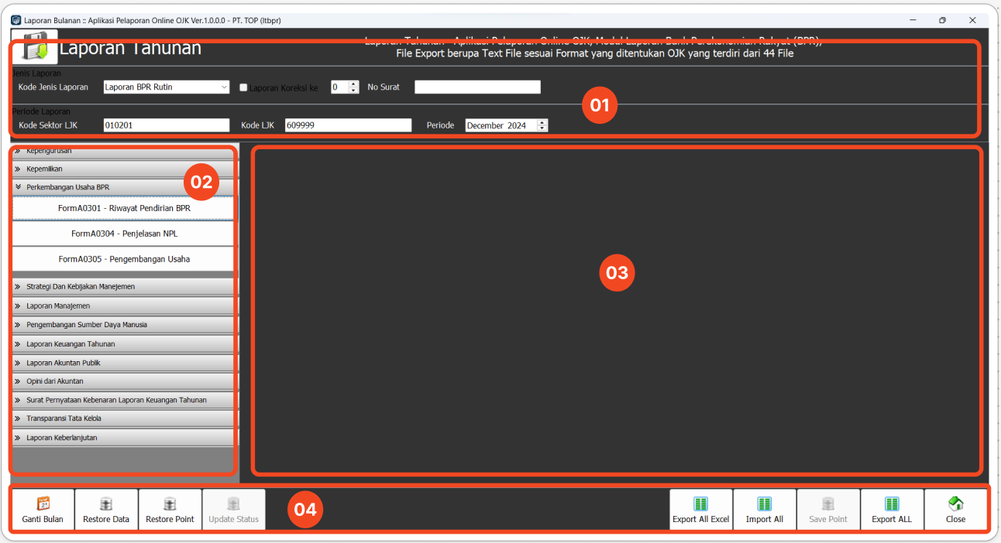

Secara umum, layar utama aplikasi terbagi menjadi 4 (empat) area utama:
1. Area Parameter Laporan (Header): Terletak di bagian atas. Area ini digunakan untuk menentukan "Jenis Laporan" (Kode, Status Koreksi, No Surat) dan "Periode Laporan" (Kode Sektor, Kode LJK, Bulan/Tahun) sebelum Anda mulai mengisi form.
2. Area Navigasi (Sidebar Kiri): Berisi daftar seluruh modul form pelaporan OJK yang dikelompokkan berdasarkan kategorinya (misal: Kepengurusan, Perkembangan Usaha BPR, dll). Menu ini bersifat akordion (dapat diperluas atau dilipat dengan cara diklik).
3. Area Kerja (Workspace): Terletak di bagian tengah hingga kanan layar (area berwarna gelap). Saat Anda memilih salah satu form di menu navigasi, jendela isian datanya akan ditampilkan di area ini.
4. Area Toolbar Utama (Bawah): Terletak di sepanjang bagian bawah aplikasi. Berisi deretan tombol fungsi cepat untuk keperluan utilitas, backup, dan ekspor data laporan.

3.2 Penjelasan Tombol dan Fungsi Dasar
Di dalam aplikasi ini, terdapat dua jenis kelompok tombol fungsi, yaitu tombol utilitas pada halaman utama (Dashboard) dan tombol pengolahan data di dalam masing-masing form.

3.2.1 Tombol Utama (Dashboard Toolbar)
Tombol-tombol ini terletak di bagian bawah layar utama aplikasi:
- Ganti Bulan: Berfungsi untuk mengubah periode aktif sistem jika Anda ingin menginput atau melihat data laporan pada bulan/tahun yang berbeda.
- Restore Data & Restore Point: Berfungsi untuk memulihkan (mengembalikan) data dari file cadangan yang telah dibuat sebelumnya, berguna jika terjadi kesalahan atau kerusakan data.
- Update Status: Berfungsi untuk memperbarui status pengerjaan atau validasi form pelaporan.
- Export All Excel: Berfungsi untuk mengekspor seluruh data form sekaligus ke dalam format Microsoft Excel.
- Import All: Berfungsi untuk menarik (import) data secara massal ke dalam sistem.
- Save Point: Berfungsi untuk menyimpan titik rekam jejak (cadangan sementara) dari data yang telah dikerjakan hingga saat itu.
- Export ALL: Berfungsi untuk mengekspor (generate) seluruh data yang telah diinput menjadi file format teks (.txt) yang siap dikirimkan ke OJK.
- Close: Berfungsi untuk menutup aplikasi pelaporan.

3.2.2 Tombol Form (Pengolahan Data)
Saat Anda membuka salah satu form (misalnya Form Riwayat Pendirian), akan muncul jendela baru dengan tombol standar berikut:
- Tambah (Add): Untuk membuka form isian kosong guna menambah data baru.
- Edit (Ubah): Untuk mengubah data baris yang sedang dipilih.
- Delete (Hapus): Untuk menghapus data baris yang sedang dipilih.
- Save (Simpan): Untuk menyimpan hasil ketikan/perubahan data ke database.
- Cancel (Batal): Untuk membatalkan proses penambahan/perubahan data.

3.3 Cara Navigasi Antar Form
Aplikasi ini menggunakan sistem menu grup yang praktis. Berikut adalah cara berpindah dari satu form ke form lainnya:
1. Perhatikan menu navigasi di sebelah kiri.
2. Klik pada judul kelompok/kategori (Misalnya: "Perkembangan Usaha BPR").
3. Menu akan melebar ke bawah menampilkan daftar form yang ada di dalamnya.
4. Klik pada nama form yang ingin diisi (Misalnya: "FormA0301 - Riwayat Pendirian BPR").
5. Form akan terbuka di Area Kerja. Selesaikan pengisian data pada form tersebut.
6. Untuk membuka form dari kategori lain, Anda dapat mengklik kembali judul kelompok sebelumnya untuk melipat menu, lalu klik kelompok menu yang baru.

BAB 4: PERSIAPAN & DATA DASAR LAPORAN
Sebelum mulai mengisi form-form pelaporan, langkah pertama dan paling krusial adalah memastikan pengaturan parameter laporan di bagian atas aplikasi (Area 01 pada layar utama) sudah terisi dengan benar. Kesalahan pada parameter ini dapat menyebabkan file laporan ditolak saat diunggah ke portal OJK.

4.1 Pengaturan Jenis Laporan
Pada bagian atas, terdapat kelompok isian "Jenis Laporan". Pastikan Anda mengisinya sesuai dengan kondisi pelaporan saat ini:
1. Kode Jenis Laporan: Pilih jenis laporan dari menu dropdown. Untuk pelaporan tahunan yang normal, pilih opsi "Laporan BPR Rutin".
2. Laporan Koreksi ke: Jika laporan yang Anda buat adalah hasil perbaikan (revisi) dari laporan yang sudah pernah dikirim sebelumnya, centang kotak "Laporan Koreksi ke" dan naikkan angkanya (misalnya menjadi 1, 2, dst). Jika ini adalah pengiriman laporan pertama kali untuk periode tersebut, biarkan angka di posisi 0 dan kotak tidak dicentang.
3. No Surat: Masukkan nomor surat pengantar resmi pelaporan dari BPR Anda (jika tersedia atau diwajibkan oleh prosedur).

4.2 Pengaturan Periode Laporan
Tepat di bawah Jenis Laporan, terdapat kelompok isian "Periode Laporan" yang menjadi identitas utama dokumen Anda:
1. Kode Sektor LJK: Masukkan kode sektor lembaga jasa keuangan untuk BPR (misalnya: 010201).
2. Kode LJK: Masukkan 6 digit sandi bank / kode entitas unik BPR Anda (misalnya: 609999). Pastikan kode ini diinput dengan akurat agar laporan masuk ke entitas yang tepat di sistem OJK.
3. Periode: Tentukan bulan dan tahun posisi laporan yang akan dikerjakan (misalnya: December 2024). Anda dapat mengubah periode ini menggunakan tombol panah yang tersedia.

4.3 Validasi Data Dasar
Sangat disarankan untuk memeriksa kembali seluruh isian pada parameter Jenis Laporan dan Periode Laporan sebelum Anda mulai membuka dan menginput form di menu sebelah kiri. Seluruh data form (Riwayat Pendirian, Laba Rugi, dll) yang Anda simpan nantinya akan otomatis terikat pada "Periode" dan "Kode LJK" yang aktif di layar ini.

BAB 5: PENGISIAN MODUL - INFORMASI UMUM & MANAJEMEN (FORM SERI A)
Bab ini memandu Anda dalam melakukan pengisian data untuk kelompok Form Seri A, yang mencakup informasi dasar institusi, kepengurusan, kepemilikan, hingga profil manajemen BPR. Untuk memulai, pastikan Anda telah memilih menu "Form Seri A" pada panel navigasi di sebelah kiri layar utama.

5.1 Kepengurusan
Modul ini digunakan untuk melaporkan susunan pengurus BPR yang menjabat pada periode laporan.

5.1.1 Form 01.01 - Data Direksi dan Dewan Komisaris (A0101)
Modul ini digunakan untuk mendata susunan Direksi dan Dewan Komisaris BPR yang aktif. Setelah Anda mengklik form "A0101", form ini sengaja ditiadakan pada Aplikasi Laporan Tahunan guna menghindari duplikasi penginputan data. Hal ini dikarenakan seluruh rincian, penjelasan, serta mekanisme pelaporan untuk bagian ini telah terakomodasi dan dilaporkan secara berkala melalui sistem Laporan Bulanan APOLO (Aplikasi Pelaporan Online Otoritas Jasa Keuangan). Pengguna dapat merujuk langsung pada dokumen Laporan Bulanan APOLO untuk data terkait.

5.1.2 Form 01.02 - Data Pejabat Eksekutif (A0102)
Modul ini digunakan untuk melaporkan daftar Pejabat Eksekutif BPR sesuai dengan kondisi per Desember tahun laporan. Setelah Anda mengklik form "A0102 form ini sengaja ditiadakan pada Aplikasi Laporan Tahunan guna menghindari duplikasi penginputan data. Hal ini dikarenakan seluruh rincian, penjelasan, serta mekanisme pelaporan untuk bagian ini telah terakomodasi dan dilaporkan secara berkala melalui sistem Laporan Bulanan APOLO (Aplikasi Pelaporan Online Otoritas Jasa Keuangan). Pengguna dapat merujuk langsung pada dokumen Laporan Bulanan APOLO untuk data terkait.

5.2 Kepemilikan
Modul ini digunakan untuk mencatat rincian pihak-pihak yang memiliki saham pada BPR, baik perorangan maupun badan hukum.

5.2.1 Form 02.00 - Kepemilikan (A0200)
Modul ini mendata daftar pemegang saham BPR. Setelah Anda mengklik form "A0200", form ini sengaja ditiadakan pada Aplikasi Laporan Tahunan guna menghindari duplikasi penginputan data. Hal ini dikarenakan seluruh rincian, penjelasan, serta mekanisme pelaporan untuk bagian ini telah terakomodasi dan dilaporkan secara berkala melalui sistem Laporan Bulanan APOLO (Aplikasi Pelaporan Online Otoritas Jasa Keuangan). Pengguna dapat merujuk langsung pada dokumen Laporan Bulanan APOLO untuk data terkait.

5.3 Perkembangan Usaha BPR
Kelompok form ini merangkum legalitas, kinerja keuangan dasar, serta dinamika operasional BPR.

5.3.1 Riwayat Pendirian BPR (A0301)
Modul ini digunakan untuk merekam jejak hukum berdirinya BPR, termasuk akta dan izin operasional. Setelah Anda mengklik form "A0301", layar input data akan muncul seperti gambar di bawah ini:

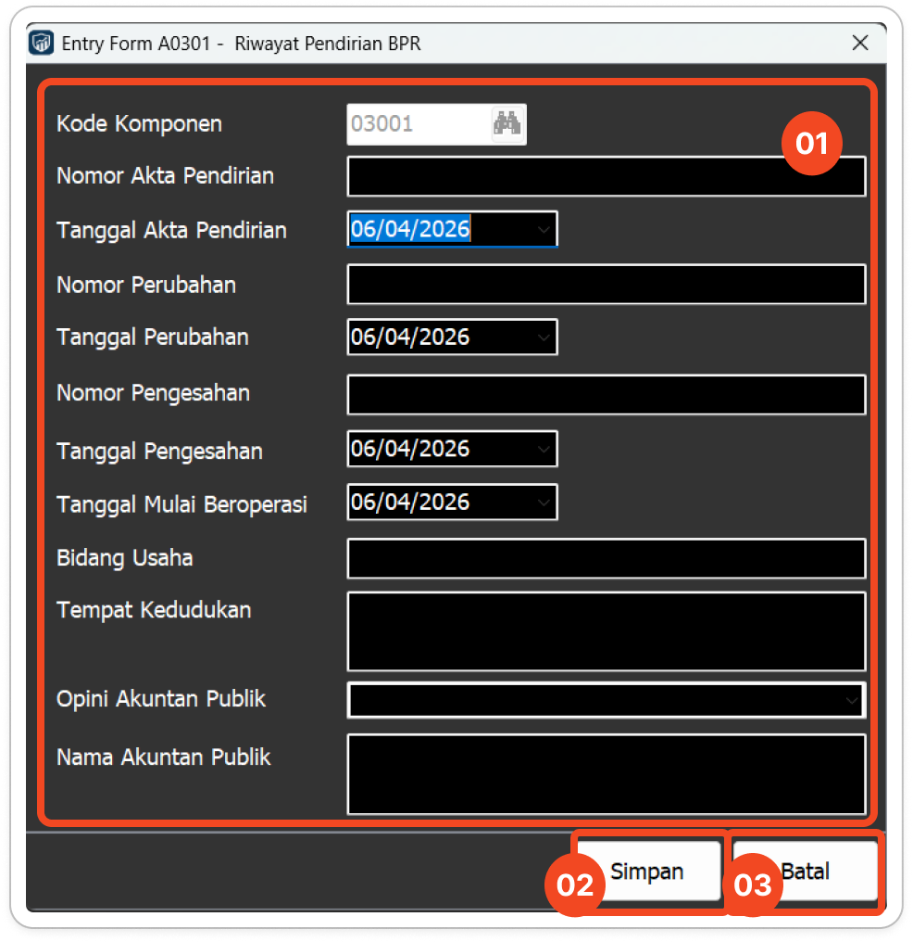
Penjelasan Form:
01. Area Isian Data
Area ini memuat kolom-kolom pokok terkait riwayat pendirian BPR yang harus Anda lengkapi, antara lain:
- Kode Komponen: Terisi otomatis atau pilih kode komponen yang sesuai (contoh: 03001) menggunakan tombol pencarian.
- Nomor Akta Pendirian: Ketikkan nomor Akta Pendirian awal BPR.
- Tanggal Akta Pendirian: Pilih tanggal yang tertera pada Akta Pendirian BPR.
- Nomor Perubahan: Ketikkan nomor Akta Perubahan terakhir (jika pernah ada perubahan akta pendirian).
- Tanggal Perubahan: Pilih tanggal sesuai dengan Akta Perubahan tersebut.
- Nomor Pengesahan: Masukkan nomor pengesahan dari instansi yang berwenang (misalnya dari Kemenkumham).
- Tanggal Pengesahan: Pilih tanggal dokumen pengesahan tersebut diterbitkan.
- Tanggal Mulai Beroperasi: Pilih tanggal resmi saat BPR pertama kali mulai beroperasi.
- Bidang Usaha: Ketikkan bidang usaha secara jelas (misalnya: Bank Perekonomian Rakyat).
- Tempat Kedudukan: Ketikkan kota atau wilayah tempat kedudukan operasional BPR berada.
- Opini Akuntan Publik: Pilih jenis opini audit dari Akuntan Publik melalui menu pilihan (dropdown).
- Nama Akuntan Publik: Ketikkan nama individu Akuntan Publik atau Kantor Akuntan Publik (KAP) yang memberikan opini.

02. Tombol Simpan
Setelah seluruh kolom pada Area 01 terisi dengan benar, klik tombol ini untuk menyimpan atau merekam data tersebut ke dalam database aplikasi.

03. Tombol Batal
Klik tombol ini jika Anda ingin menutup lembar kerja atau membatalkan perubahan data. Jendela form akan tertutup dan data yang baru saja diketik tidak akan disimpan.

5.3.2 Ikhtisar Data Keuangan Penting (A0302)
Modul ini memuat ringkasan nominal performa keuangan dasar BPR. Setelah Anda mengklik form "A0302 form ini sengaja ditiadakan pada Aplikasi Laporan Tahunan guna menghindari duplikasi penginputan data. Hal ini dikarenakan seluruh rincian, penjelasan, serta mekanisme pelaporan untuk bagian ini telah terakomodasi dan dilaporkan secara berkala melalui sistem Laporan Bulanan APOLO (Aplikasi Pelaporan Online Otoritas Jasa Keuangan). Pengguna dapat merujuk langsung pada dokumen Laporan Bulanan APOLO untuk data terkait.

5.3.3 Kualitas Aset Produktif dan Rasio Keuangan (A0303)
Modul ini merangkum persentase rasio keuangan utama BPR. Setelah Anda mengklik form "A0303", form ini sengaja ditiadakan pada Aplikasi Laporan Tahunan guna menghindari duplikasi penginputan data. Hal ini dikarenakan seluruh rincian, penjelasan, serta mekanisme pelaporan untuk bagian ini telah terakomodasi dan dilaporkan secara berkala melalui sistem Laporan Bulanan APOLO (Aplikasi Pelaporan Online Otoritas Jasa Keuangan). Pengguna dapat merujuk langsung pada dokumen Laporan Bulanan APOLO untuk data terkait.

5.3.4 Penjelasan NPL (A0304)
Modul ini digunakan untuk memberikan narasi kualitatif terkait rasio kredit bermasalah (NPL). Setelah Anda mengklik form "A0304", layar input data akan muncul seperti gambar di bawah ini:
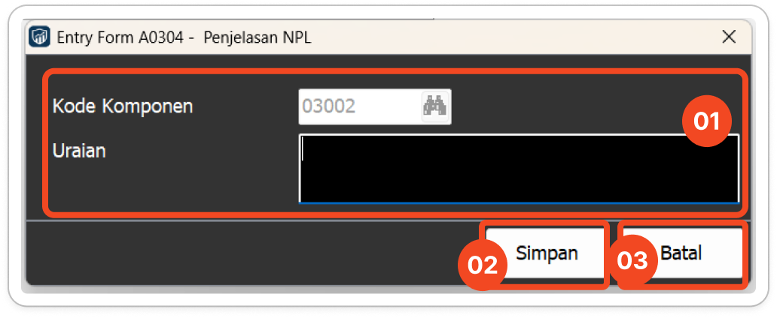
Penjelasan Form:
- Area Isian Data
Area ini memuat kolom-kolom pokok terkait penjelasan NPL yang harus Anda lengkapi, antara lain:
1. Kode Komponen: Terisi otomatis atau pilih kode komponen yang sesuai (contoh: 03002) menggunakan tombol pencarian.
2. Uraian: Ketikkan penjelasan atau uraian rinci mengenai kondisi NPL pada kolom teks yang disediakan.
- Tombol Simpan Setelah seluruh kolom pada Area 01 terisi dengan benar, klik tombol ini untuk menyimpan atau merekam data tersebut ke dalam database aplikasi.
- Tombol Batal Klik tombol ini jika Anda ingin menutup lembar kerja atau membatalkan perubahan data. Jendela form akan tertutup dan data yang baru saja diketik tidak akan disimpan.

5.3.5 Perkembangan Usaha yang Berpengaruh Signifikan (A0305)
Form ini mensyaratkan pengguna untuk mengunggah dokumen naratif resmi. Setelah Anda mengklik form "A0305", layar akan muncul seperti gambar di bawah ini:
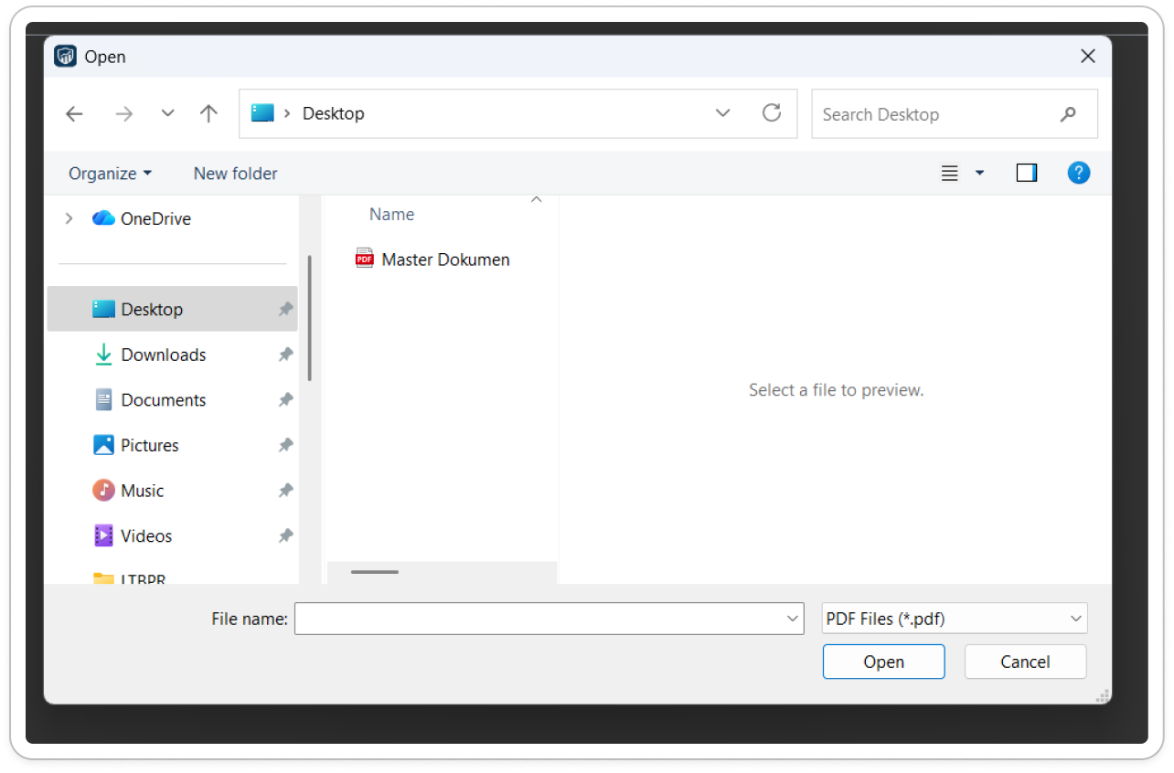

Penjelasan Form:
01. Persiapan Dokumen
Sebelum melakukan proses unggah (upload) pada form ini, pastikan Anda telah menyiapkan dokumen dengan ketentuan sebagai berikut:
1. Format File: Dokumen wajib dalam format PDF (*.pdf).
2. Isi Dokumen: Dokumen harus memuat informasi mengenai perkembangan usaha yang berpengaruh signifikan terhadap BPR pada periode laporan (seperti penambahan/pengurangan kegiatan usaha atau jaringan kantor), serta perubahan penting lain yang memengaruhi operasional BPR di tahun bersangkutan.
3. Penamaan File: Anda tidak perlu mengubah nama file secara manual. Aplikasi akan otomatis mengubah (rename) nama dokumen Anda sesuai dengan standar penamaan OJK (contoh: LTBPRK-A0305-R-A-20241231-609999-01.pdf) pada saat proses upload berhasil.

02. Proses Unggah (Upload) Dokumen
1. Klik tombol Pencarian File (ikon folder/kaca pembesar) pada aplikasi.
2. Jendela "Open" akan muncul. Cari dan pilih file PDF yang telah Anda siapkan di komputer, lalu klik tombol "Open".
3. Jika sebelumnya Anda sudah pernah mengunggah dokumen untuk form ini, aplikasi akan menampilkan jendela Konfirmasi.
- Klik tombol [Yes]: Jika Anda ingin menimpa (Replace) dokumen lama dengan dokumen yang baru Anda pilih.
- Klik tombol [No]: Jika Anda ingin menyimpan dokumen baru ini sebagai dokumen tambahan (dokumen lama tidak dihapus).
- Klik tombol [Cancel]: Untuk membatalkan proses upload.

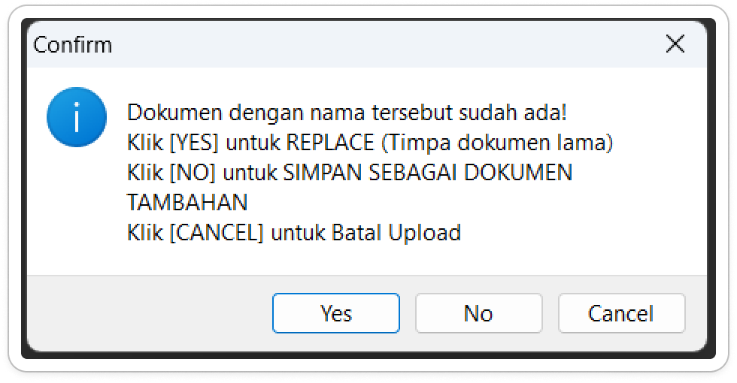

03. Penyimpanan
Pastikan file PDF yang berhasil diunggah tersebut tersimpan di dalam satu folder/direktori yang sama dengan file teks (.txt) laporan akhir nantinya.

5.4 Strategi dan Kebijakan Manajemen

5.4.1 Strategi dan Kebijakan Manajemen (A0400)
Modul ini digunakan untuk menjabarkan arah kebijakan strategis dan Rencana Bisnis Bank (RBB) yang diambil oleh manajemen BPR. Setelah Anda mengklik form "A0400", ", layar akan muncul seperti gambar di bawah ini:

Penjelasan Form:
01. Persiapan Dokumen
Sebelum melakukan proses unggah (upload) pada form ini, pastikan Anda telah menyiapkan dokumen dengan ketentuan sebagai berikut:
1. Format File: Dokumen wajib dalam format PDF (*.pdf).
2. Isi Dokumen: Dokumen harus memuat informasi mengenai perkembangan usaha yang berpengaruh signifikan terhadap BPR pada periode laporan (seperti penambahan/pengurangan kegiatan usaha atau jaringan kantor), serta perubahan penting lain yang memengaruhi operasional BPR di tahun bersangkutan.
3. Penamaan File: Anda tidak perlu mengubah nama file secara manual. Aplikasi akan otomatis mengubah (rename) nama dokumen Anda sesuai dengan standar penamaan OJK (contoh: LTBPRK-A0400-R-A-20241231-609999-01.pdf) pada saat proses upload berhasil.

02. Proses Unggah (Upload) Dokumen
1. Klik tombol Pencarian File (ikon folder/kaca pembesar) pada aplikasi.
2. Jendela "Open" akan muncul. Cari dan pilih file PDF yang telah Anda siapkan di komputer, lalu klik tombol "Open".
3. Jika sebelumnya Anda sudah pernah mengunggah dokumen untuk form ini, aplikasi akan menampilkan jendela Konfirmasi.
- Klik tombol [Yes]: Jika Anda ingin menimpa (Replace) dokumen lama dengan dokumen yang baru Anda pilih.
- Klik tombol [No]: Jika Anda ingin menyimpan dokumen baru ini sebagai dokumen tambahan (dokumen lama tidak dihapus).
- Klik tombol [Cancel]: Untuk membatalkan proses upload.

03. Penyimpanan
Pastikan file PDF yang berhasil diunggah tersebut tersimpan di dalam satu folder/direktori yang sama dengan file teks (.txt) laporan akhir nantinya.

5.5 Laporan Manajemen
Kelompok modul ini merangkum aspek-aspek operasional dan infrastruktur pendukung BPR.

5.5.1 Struktur Organisasi (A0501)
Modul ini memuat informasi mengenai susunan hierarki dan bagan organisasi BPR terkini. form ini sengaja ditiadakan pada Aplikasi Laporan Tahunan guna menghindari duplikasi penginputan data. Hal ini dikarenakan seluruh rincian, penjelasan, serta mekanisme pelaporan untuk bagian ini telah terakomodasi dan dilaporkan secara berkala melalui sistem Laporan Bulanan APOLO (Aplikasi Pelaporan Online Otoritas Jasa Keuangan). Pengguna dapat merujuk langsung pada dokumen Laporan Bulanan APOLO untuk data terkait.

5.5.2 Bidang Usaha (A0502)
Modul ini mendeskripsikan fokus layanan dan produk unggulan BPR.
Penjelasan Form:
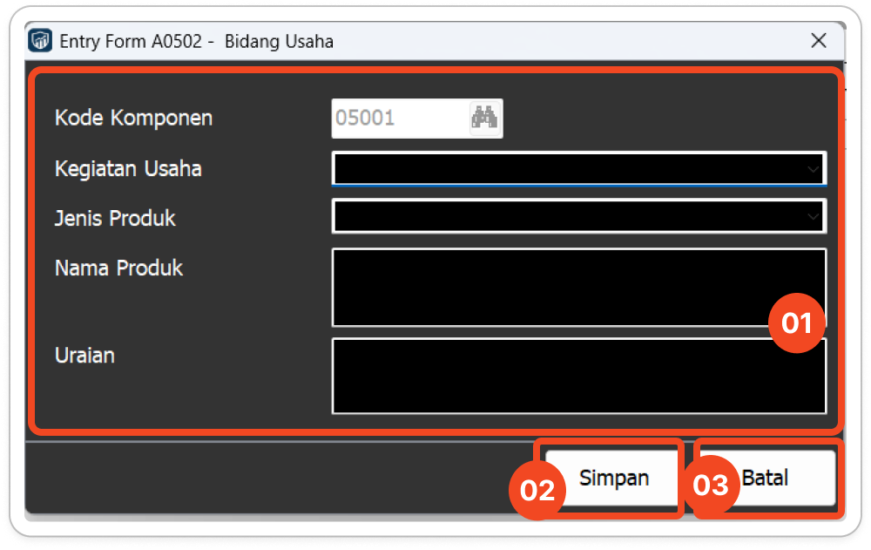

01. Area Isian Data
Area ini memuat kolom-kolom pokok terkait Bidang Usaha yang harus Anda lengkapi, antara lain:
1. Kode Komponen: Terisi otomatis atau pilih kode komponen yang sesuai (contoh: 05001) menggunakan tombol pencarian.
2. Kegiatan Usaha: Pilih jenis kegiatan usaha dari menu pilihan (dropdown) yang tersedia.
3. Jenis Produk: Pilih jenis produk dari menu pilihan (dropdown) yang tersedia.
4. Nama Produk: Ketikkan nama produk secara detail pada kolom teks yang disediakan.
5. Uraian: Ketikkan uraian atau penjelasan tambahan terkait kegiatan usaha dan produk tersebut.

02. Tombol Simpan
Setelah seluruh kolom pada Area 01 terisi dengan benar, klik tombol ini untuk menyimpan atau merekam data tersebut ke dalam database aplikasi.

03. Tombol Batal
Klik tombol ini jika Anda ingin menutup lembar kerja atau membatalkan perubahan data. Jendela form akan tertutup dan data yang baru saja diketik tidak akan disimpan.

5.5.3 Teknologi Informasi (A0503)
Modul ini melaporkan sistem teknologi informasi dan infrastruktur jaringan yang digunakan BPR. layar akan muncul seperti gambar di bawah ini:

Penjelasan Form:
01. Persiapan Dokumen
Sebelum melakukan proses unggah (upload) pada form ini, pastikan Anda telah menyiapkan dokumen dengan ketentuan sebagai berikut:
1. Format File: Dokumen wajib dalam format PDF (*.pdf).
2. Isi Dokumen: Dokumen harus memuat informasi mengenai perkembangan usaha yang berpengaruh signifikan terhadap BPR pada periode laporan (seperti penambahan/pengurangan kegiatan usaha atau jaringan kantor), serta perubahan penting lain yang memengaruhi operasional BPR di tahun bersangkutan.
3. Penamaan File: Anda tidak perlu mengubah nama file secara manual. Aplikasi akan otomatis mengubah (rename) nama dokumen Anda sesuai dengan standar penamaan OJK (contoh: LTBPRK-A0503-R-A-20241231-609999-01.pdf) pada saat proses upload berhasil.

02. Proses Unggah (Upload) Dokumen
1. Klik tombol Pencarian File (ikon folder/kaca pembesar) pada aplikasi.
2. Jendela "Open" akan muncul. Cari dan pilih file PDF yang telah Anda siapkan di komputer, lalu klik tombol "Open".
3. Jika sebelumnya Anda sudah pernah mengunggah dokumen untuk form ini, aplikasi akan menampilkan jendela Konfirmasi.
- Klik tombol [Yes]: Jika Anda ingin menimpa (Replace) dokumen lama dengan dokumen yang baru Anda pilih.
- Klik tombol [No]: Jika Anda ingin menyimpan dokumen baru ini sebagai dokumen tambahan (dokumen lama tidak dihapus).
- Klik tombol [Cancel]: Untuk membatalkan proses upload.

03. Penyimpanan
Pastikan file PDF yang berhasil diunggah tersebut tersimpan di dalam satu folder/direktori yang sama dengan file teks (.txt) laporan akhir nantinya.

5.5.4 Perkembangan dan Target Pasar (A0504)
Modul ini menguraikan segmen pasar, demografi nasabah, dan jangkauan wilayah operasional BPR. layar akan muncul seperti gambar di bawah ini:

Penjelasan Form:
01. Persiapan Dokumen
Sebelum melakukan proses unggah (upload) pada form ini, pastikan Anda telah menyiapkan dokumen dengan ketentuan sebagai berikut:
1. Format File: Dokumen wajib dalam format PDF (*.pdf).
2. Isi Dokumen: Dokumen harus memuat informasi mengenai perkembangan usaha yang berpengaruh signifikan terhadap BPR pada periode laporan (seperti penambahan/pengurangan kegiatan usaha atau jaringan kantor), serta perubahan penting lain yang memengaruhi operasional BPR di tahun bersangkutan.
3. Penamaan File: Anda tidak perlu mengubah nama file secara manual. Aplikasi akan otomatis mengubah (rename) nama dokumen Anda sesuai dengan standar penamaan OJK (contoh: LTBPRK-A0504-R-A-20241231-609999-01.pdf) pada saat proses upload berhasil.

02. Proses Unggah (Upload) Dokumen
1. Klik tombol Pencarian File (ikon folder/kaca pembesar) pada aplikasi.
2. Jendela "Open" akan muncul. Cari dan pilih file PDF yang telah Anda siapkan di komputer, lalu klik tombol "Open".
3. Jika sebelumnya Anda sudah pernah mengunggah dokumen untuk form ini, aplikasi akan menampilkan jendela Konfirmasi.
- Klik tombol [Yes]: Jika Anda ingin menimpa (Replace) dokumen lama dengan dokumen yang baru Anda pilih.
- Klik tombol [No]: Jika Anda ingin menyimpan dokumen baru ini sebagai dokumen tambahan (dokumen lama tidak dihapus).
- Klik tombol [Cancel]: Untuk membatalkan proses upload.

03. Penyimpanan
Pastikan file PDF yang berhasil diunggah tersebut tersimpan di dalam satu folder/direktori yang sama dengan file teks (.txt) laporan akhir nantinya.

5.5.5 Jumlah, Jenis, dan Lokasi Kantor (A0505)
Modul ini merincikan daftar jaringan kantor BPR (Pusat, Cabang, dan Kas). form ini sengaja ditiadakan pada Aplikasi Laporan Tahunan guna menghindari duplikasi penginputan data. Hal ini dikarenakan seluruh rincian, penjelasan, serta mekanisme pelaporan untuk bagian ini telah terakomodasi dan dilaporkan secara berkala melalui sistem Laporan Bulanan APOLO (Aplikasi Pelaporan Online Otoritas Jasa Keuangan). Pengguna dapat merujuk langsung pada dokumen Laporan Bulanan APOLO untuk data terkait.

5.5.6 Kerja Sama BPR dengan Pihak Lain (A0506)
Modul ini mencatat kemitraan strategis BPR (seperti Apex Bank, asuransi, dll).
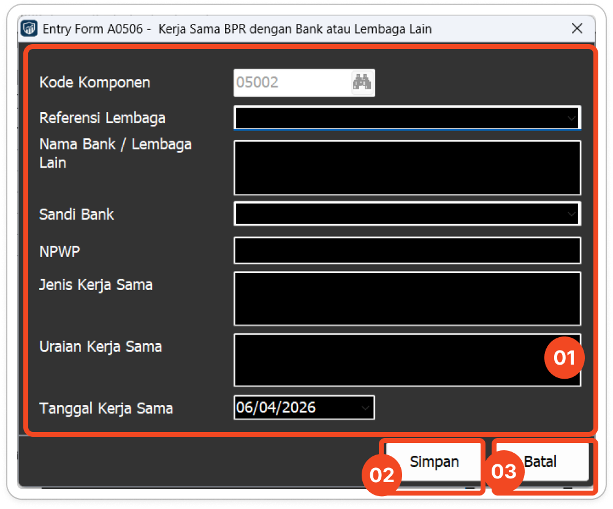
Penjelasan Form:

01. Area Isian Data
Area ini memuat kolom-kolom pokok terkait Kerja Sama BPR dengan Bank atau Lembaga Lain yang harus Anda lengkapi, antara lain:
1. Kode Komponen: Terisi otomatis atau pilih kode komponen yang sesuai (contoh: 05002) menggunakan tombol pencarian.
2. Referensi Lembaga: Pilih referensi lembaga terkait dari menu pilihan (dropdown) yang tersedia.
3. Nama Bank / Lembaga Lain: Ketikkan nama bank atau lembaga lain yang menjadi mitra kerja sama.
4. Sandi Bank: Pilih sandi bank yang sesuai dari menu pilihan (dropdown) (khusus jika mitra kerja sama adalah bank).
5. NPWP: Ketikkan Nomor Pokok Wajib Pajak (NPWP) dari bank atau lembaga mitra tersebut.
6. Jenis Kerja Sama: Ketikkan jenis atau bentuk kerja sama yang dilakukan.
7. Uraian Kerja Sama: Ketikkan uraian atau penjelasan rinci mengenai ruang lingkup kerja sama tersebut.
8. Tanggal Kerja Sama: Pilih tanggal disepakatinya atau dimulainya kerja sama tersebut.

02. Tombol Simpan
Setelah seluruh kolom pada Area 01 terisi dengan benar, klik tombol ini untuk menyimpan atau merekam data tersebut ke dalam database aplikasi.

03. Tombol Batal
Klik tombol ini jika Anda ingin menutup lembar kerja atau membatalkan perubahan data. Jendela form akan tertutup dan data yang baru saja diketik tidak akan disimpan.

5.6 Pengembangan Sumber Daya Manusia
Kelompok form ini merekapitulasi profil kepegawaian dan program pelatihan SDM.

5.6.1 Bidang Tugas dan Komposisi Karyawan (A05071)
Modul ini digunakan untuk mendata jumlah pegawai BPR berdasarkan pendidikan, status, dan jabatan. form ini sengaja ditiadakan pada Aplikasi Laporan Tahunan guna menghindari duplikasi penginputan data. Hal ini dikarenakan seluruh rincian, penjelasan, serta mekanisme pelaporan untuk bagian ini telah terakomodasi dan dilaporkan secara berkala melalui sistem Laporan Bulanan APOLO (Aplikasi Pelaporan Online Otoritas Jasa Keuangan). Pengguna dapat merujuk langsung pada dokumen Laporan Bulanan APOLO untuk data terkait.

5.6.2 Kegiatan Pengembangan SDM (A05072)
Modul ini mencatat daftar pelatihan, seminar, atau sertifikasi yang diikuti oleh pengurus dan pegawai.

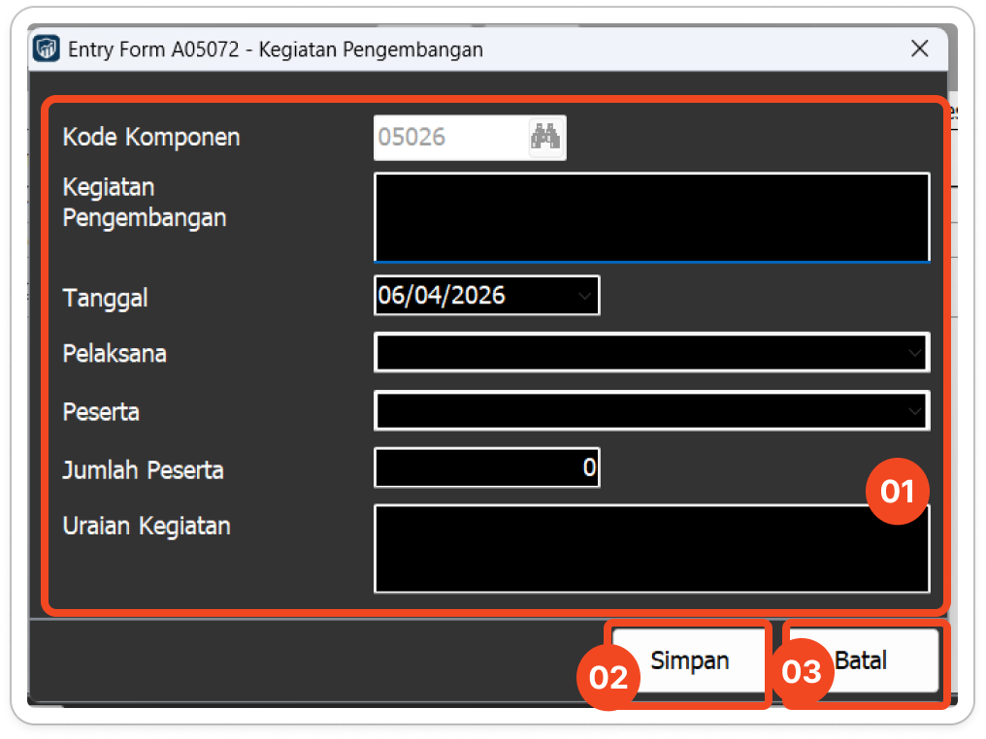

Penjelasan Form:

01. Area Isian Data
Area ini memuat kolom-kolom pokok terkait Kegiatan Pengembangan yang harus Anda lengkapi, antara lain:
1. Kode Komponen: Terisi otomatis atau pilih kode komponen yang sesuai (contoh: 05026) menggunakan tombol pencarian.
2. Kegiatan Pengembangan: Ketikkan nama atau judul kegiatan pengembangan yang dilakukan secara jelas.
3. Tanggal: Pilih tanggal pelaksanaan kegiatan pengembangan tersebut.
4. Pelaksana: Pilih pihak pelaksana kegiatan dari menu pilihan (dropdown) yang tersedia.
5. Peserta: Pilih kategori peserta yang mengikuti kegiatan dari menu pilihan (dropdown) yang tersedia.
6. Jumlah Peserta: Ketikkan total jumlah orang yang menjadi peserta pada kegiatan tersebut dalam bentuk angka.
7. Uraian Kegiatan: Ketikkan penjelasan atau uraian rinci mengenai jalannya kegiatan pengembangan tersebut.

02. Tombol Simpan
Setelah seluruh kolom pada Area 01 terisi dengan benar, klik tombol ini untuk menyimpan atau merekam data tersebut ke dalam database aplikasi.

03. Tombol Batal
Klik tombol ini jika Anda ingin menutup lembar kerja atau membatalkan perubahan data. Jendela form akan tertutup dan data yang baru saja diketik tidak akan disimpan.

BAB 6: PENGISIAN MODUL - KEUANGAN & PERNYATAAN (FORM SERI B, C, D)

Bab ini memandu Anda untuk mengisi kelompok Form Seri B (Laporan Keuangan), Seri C (Laporan Akuntan Publik), dan Seri D (Surat Pernyataan). Pastikan Anda telah mengklik kelompok menu yang sesuai di panel navigasi kiri.

6.1 Laporan Keuangan Tahunan (Form Seri B)
Kelompok form ini merupakan inti dari data finansial BPR selama satu tahun buku.

6.1.1 Laporan Posisi Keuangan / Neraca (B0000)
Modul ini digunakan untuk menginput atau memverifikasi data Neraca (Aset, Kewajiban, dan Ekuitas) BPR. form ini sengaja ditiadakan pada Aplikasi Laporan Tahunan guna menghindari duplikasi penginputan data. Hal ini dikarenakan seluruh rincian, penjelasan, serta mekanisme pelaporan untuk bagian ini telah terakomodasi dan dilaporkan secara berkala melalui sistem Laporan Bulanan APOLO (Aplikasi Pelaporan Online Otoritas Jasa Keuangan). Pengguna dapat merujuk langsung pada dokumen Laporan Bulanan APOLO untuk data terkait.

6.1.2 Laporan Laba Rugi (B0100)
Modul ini digunakan untuk melaporkan rincian Pendapatan dan Beban operasional maupun non-operasional BPR. form ini sengaja ditiadakan pada Aplikasi Laporan Tahunan guna menghindari duplikasi penginputan data. Hal ini dikarenakan seluruh rincian, penjelasan, serta mekanisme pelaporan untuk bagian ini telah terakomodasi dan dilaporkan secara berkala melalui sistem Laporan Bulanan APOLO (Aplikasi Pelaporan Online Otoritas Jasa Keuangan). Pengguna dapat merujuk langsung pada dokumen Laporan Bulanan APOLO untuk data terkait.

6.2 Laporan Akuntan Publik (Form Seri C)
Kelompok form ini khusus diisi jika BPR Anda telah diaudit oleh Kantor Akuntan Publik (KAP).

6.2.1 Laporan Akuntan Publik (C0100)
Modul ini digunakan untuk mencatat detail identitas KAP yang melakukan audit terhadap BPR. layar akan muncul seperti gambar di bawah ini:

Penjelasan Form:
01. Persiapan Dokumen
Sebelum melakukan proses unggah (upload) pada form ini, pastikan Anda telah menyiapkan dokumen dengan ketentuan sebagai berikut:
1. Format File: Dokumen wajib dalam format PDF (*.pdf).
2. Isi Dokumen: Dokumen harus memuat informasi mengenai perkembangan usaha yang berpengaruh signifikan terhadap BPR pada periode laporan (seperti penambahan/pengurangan kegiatan usaha atau jaringan kantor), serta perubahan penting lain yang memengaruhi operasional BPR di tahun bersangkutan.
3. Penamaan File: Anda tidak perlu mengubah nama file secara manual. Aplikasi akan otomatis mengubahC0100-R-A-20241231-609999-01.pdf) pada saat proses upload berhasil.

02. Proses Unggah (Upload) Dokumen
1. Klik tombol Pencarian File (ikon folder/kaca pembesar) pada aplikasi.
2. Jendela "Open" akan muncul. Cari dan pilih file PDF yang telah Anda siapkan di komputer, lalu klik tombol "Open".
3. Jika sebelumnya Anda sudah pernah mengunggah dokumen untuk form ini, aplikasi akan menampilkan jendela Konfirmasi.
- Klik tombol [Yes]: Jika Anda ingin menimpa (Replace) dokumen lama dengan dokumen yang baru Anda pilih.
- Klik tombol [No]: Jika Anda ingin menyimpan dokumen baru ini sebagai dokumen tambahan (dokumen lama tidak dihapus).
- Klik tombol [Cancel]: Untuk membatalkan proses upload.

03. Penyimpanan
Pastikan file PDF yang berhasil diunggah tersebut tersimpan di dalam satu folder/direktori yang sama dengan file teks (.txt) laporan akhir nantinya.

6.2.2 Opini dari Akuntan (C0200)
Modul ini digunakan untuk melampirkan hasil opini audit resmi. . form ini sengaja ditiadakan pada Aplikasi Laporan Tahunan guna menghindari duplikasi penginputan data. Hal ini dikarenakan seluruh rincian, penjelasan, serta mekanisme pelaporan untuk bagian ini telah terakomodasi dan dilaporkan secara berkala melalui sistem Laporan Bulanan APOLO (Aplikasi Pelaporan Online Otoritas Jasa Keuangan). Pengguna dapat merujuk langsung pada dokumen Laporan Bulanan APOLO untuk data terkait.

6.3 Surat Pernyataan (Form Seri D)
Form ini merupakan bentuk pertanggungjawaban legal dari manajemen BPR.

6.3.1 Surat Pernyataan Kebenaran Laporan Keuangan Tahunan (D0100)
Modul ini digunakan untuk mengunggah dokumen surat pernyataan yang ditandatangani oleh Direksi BPR. layar akan muncul seperti gambar di bawah ini:

Penjelasan Form:
01. Persiapan Dokumen
Sebelum melakukan proses unggah (upload) pada form ini, pastikan Anda telah menyiapkan dokumen dengan ketentuan sebagai berikut:
1. Format File: Dokumen wajib dalam format PDF (*.pdf).
2. Isi Dokumen: Dokumen harus memuat informasi mengenai perkembangan usaha yang berpengaruh signifikan terhadap BPR pada periode laporan (seperti penambahan/pengurangan kegiatan usaha atau jaringan kantor), serta perubahan penting lain yang memengaruhi operasional BPR di tahun bersangkutan.
3. Penamaan File: Anda tidak perlu mengubah nama file secara manual. Aplikasi akan otomatis mengubahC0100-R-A-20241231-609999-01.pdf) pada saat proses upload berhasil.

02. Proses Unggah (Upload) Dokumen
1. Klik tombol Pencarian File (ikon folder/kaca pembesar) pada aplikasi.
2. Jendela "Open" akan muncul. Cari dan pilih file PDF yang telah Anda siapkan di komputer, lalu klik tombol "Open".
3. Jika sebelumnya Anda sudah pernah mengunggah dokumen untuk form ini, aplikasi akan menampilkan jendela Konfirmasi.
- Klik tombol [Yes]: Jika Anda ingin menimpa (Replace) dokumen lama dengan dokumen yang baru Anda pilih.
- Klik tombol [No]: Jika Anda ingin menyimpan dokumen baru ini sebagai dokumen tambahan (dokumen lama tidak dihapus).
- Klik tombol [Cancel]: Untuk membatalkan proses upload.

03. Penyimpanan
Pastikan file PDF yang berhasil diunggah tersebut tersimpan di dalam satu folder/direktori yang sama dengan file teks (.txt) laporan akhir nantinya.

BAB 7: PENGISIAN MODUL - TATA KELOLA & KEBERLANJUTAN (FORM SERI E & F)

Bab ini mencakup pelaporan terkait kepatuhan BPR terhadap prinsip Good Corporate Governance (GCG) dan Laporan Keberlanjutan. Pastikan Anda memilih menu Form Seri E atau F pada navigasi di sebelah kiri.

7.1 Transparansi Tata Kelola
Kelompok form ini merupakan rincian dari pelaksanaan tata kelola (GCG) BPR selama periode laporan.

7.1.1 Penjelasan Umum Penerapan Tata Kelola (E0100)
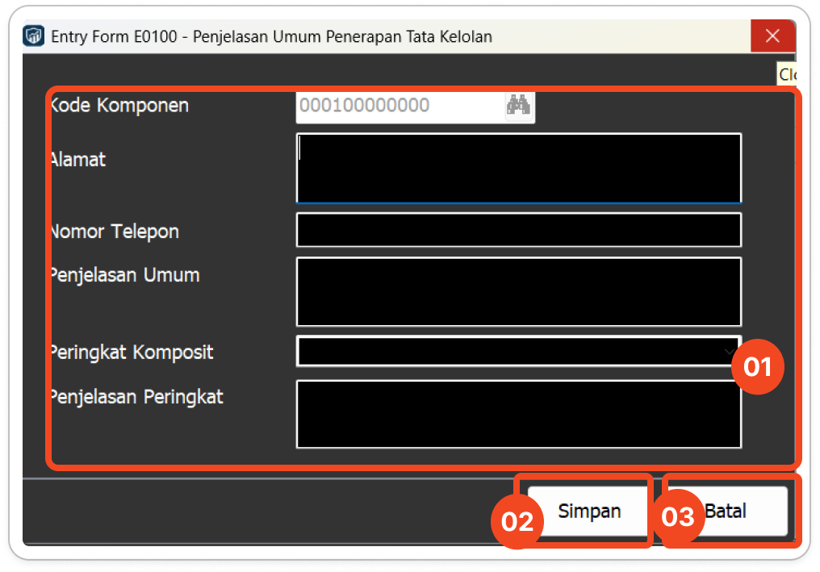 Penjelasan Form:

01. Area Isian Data
Area ini memuat kolom-kolom pokok terkait Penjelasan Umum Penerapan Tata Kelola yang harus Anda lengkapi, antara lain:
1. Kode Komponen: Terisi otomatis atau pilih kode komponen yang sesuai (contoh: 000100000000) menggunakan tombol pencarian.
2. Alamat: Ketikkan alamat lengkap operasional BPR pada kolom teks yang disediakan.
3. Nomor Telepon: Masukkan nomor telepon BPR yang aktif dan dapat dihubungi.
4. Penjelasan Umum: Ketikkan uraian atau ringkasan penjelasan umum mengenai penerapan tata kelola di BPR tersebut.
5. Peringkat Komposit: Pilih hasil peringkat komposit tata kelola BPR dari menu pilihan (dropdown) yang tersedia.
6. Penjelasan Peringkat: Ketikkan penjelasan atau dasar pertimbangan atas penetapan Peringkat Komposit tersebut secara rinci.

02. Tombol Simpan
Setelah seluruh kolom pada Area 01 terisi dengan benar, klik tombol ini untuk menyimpan atau merekam data tersebut ke dalam database aplikasi.

03. Tombol Batal
Klik tombol ini jika Anda ingin menutup lembar kerja atau membatalkan perubahan data. Jendela form akan tertutup dan data yang baru saja diketik tidak akan disimpan.

7.1.2 Pelaksanaan Tugas dan Tanggung Jawab Anggota Direksi (E0201)
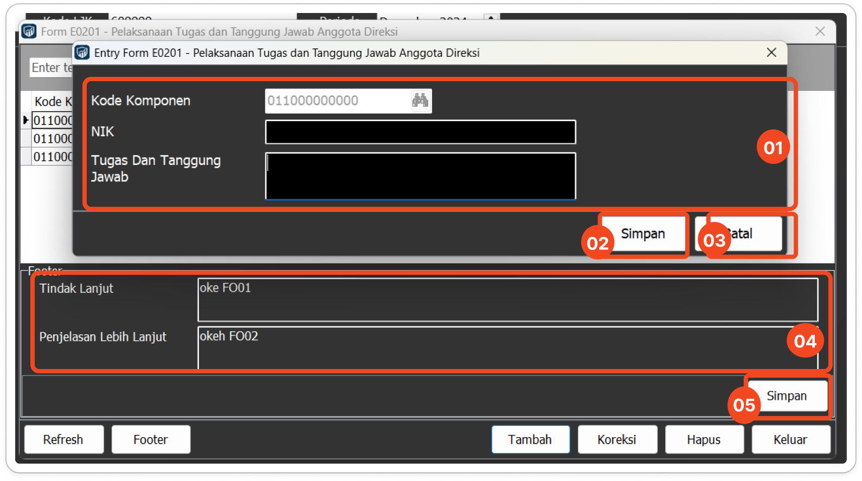
Penjelasan Form:

01. Area Isian Data
Area ini memuat kolom-kolom pokok terkait Pelaksanaan Tugas dan Tanggung Jawab Anggota Direksi yang harus Anda lengkapi, antara lain:
1. Kode Komponen: Terisi otomatis atau pilih kode komponen yang sesuai (contoh: 011000000000) menggunakan tombol pencarian.
2. NIK: Masukkan Nomor Induk Kependudukan (NIK) anggota direksi yang bersangkutan.
3. Tugas Dan Tanggung Jawab: Ketikkan uraian rinci mengenai pelaksanaan tugas dan tanggung jawab dari anggota direksi tersebut pada kolom teks yang disediakan.

02. Tombol Simpan
Setelah seluruh kolom pada Area 01 terisi dengan benar, klik tombol ini untuk menyimpan atau merekam data pengurus tersebut ke dalam database aplikasi.

03. Tombol Batal
Klik tombol ini jika Anda ingin menutup lembar kerja atau membatalkan perubahan data utama. Jendela form akan tertutup dan data yang baru saja diketik tidak akan disimpan.

04. Area Isian Footer
Area ini dikhususkan untuk mengisi data keterangan tambahan atau catatan pelengkap (footer) dari form tersebut. Kolom yang perlu diisi antara lain:
1. Tindak Lanjut: Ketikkan informasi mengenai rencana atau status tindak lanjut jika ada.
2. Penjelasan Lebih Lanjut: Ketikkan catatan atau penjelasan tambahan secara mendetail sebagai pelengkap informasi dokumen.

05. Tombol Simpan (Footer)
Setelah kolom pada Area Footer (04) terisi, klik tombol Simpan di bagian sudut kanan bawah ini untuk secara khusus merekam data footer tersebut ke dalam sistem.

7.1.3 Pelaksanaan Tugas dan Tanggung Jawab Anggota Dewan Komisaris (E0202)
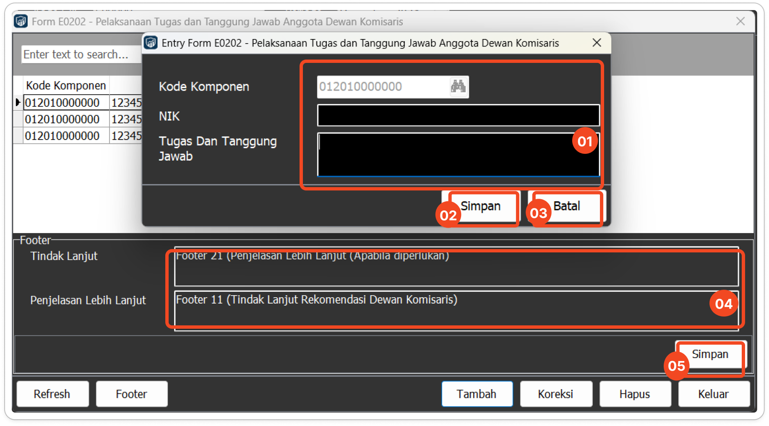
Penjelasan Form:

01. Area Isian Data
Area ini memuat kolom-kolom pokok terkait Pelaksanaan Tugas dan Tanggung Jawab Anggota Dewan Komisaris yang harus Anda lengkapi, antara lain:
1. Kode Komponen: Terisi otomatis atau pilih kode komponen yang sesuai (contoh: 012010000000) menggunakan tombol pencarian.
2. NIK: Masukkan Nomor Induk Kependudukan (NIK) anggota Dewan Komisaris yang bersangkutan.
3. Tugas Dan Tanggung Jawab: Ketikkan uraian rinci mengenai pelaksanaan tugas dan tanggung jawab dari anggota Dewan Komisaris tersebut pada kolom teks yang disediakan.

02. Tombol Simpan
Setelah seluruh kolom pada Area 01 terisi dengan benar, klik tombol ini untuk menyimpan atau merekam data pengurus tersebut ke dalam database aplikasi.

03. Tombol Batal
Klik tombol ini jika Anda ingin menutup lembar kerja atau membatalkan perubahan data utama. Jendela form akan tertutup dan data yang baru saja diketik tidak akan disimpan.

04. Area Isian Footer
Area ini dikhususkan untuk mengisi data keterangan tambahan atau catatan pelengkap (footer) dari form tersebut. Kolom yang perlu diisi antara lain:
1. Tindak Lanjut: Ketikkan informasi mengenai rencana atau status tindak lanjut atas rekomendasi Dewan Komisaris.
2. Penjelasan Lebih Lanjut: Ketikkan catatan atau penjelasan tambahan secara mendetail apabila diperlukan.

05. Tombol Simpan (Footer)
Setelah kolom pada Area Footer (04) terisi, klik tombol Simpan di bagian sudut kanan bawah ini untuk secara khusus merekam data footer tersebut ke dalam sistem.

7.1.4 Tugas, Tanggung Jawab, Program Kerja, dan Realisasi Program Kerja Komite (E0203)
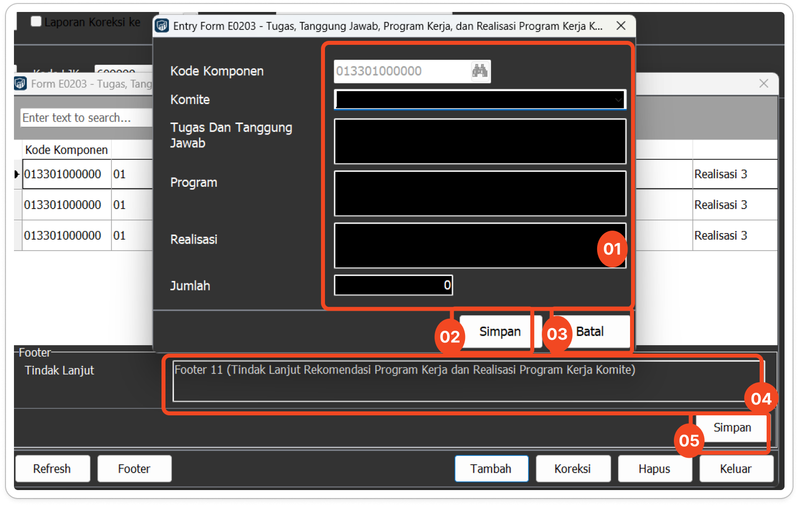
Penjelasan Form:

01. Area Isian Data
Area ini memuat kolom-kolom pokok terkait Tugas, Tanggung Jawab, Program Kerja, dan Realisasi Program Kerja Komite yang harus Anda lengkapi, antara lain:
1. Kode Komponen: Terisi otomatis atau pilih kode komponen yang sesuai (contoh: 013301000000) menggunakan tombol pencarian.
2. Komite: Pilih jenis komite dari menu pilihan (dropdown) yang tersedia.
3. Tugas Dan Tanggung Jawab: Ketikkan uraian mengenai pelaksanaan tugas dan tanggung jawab komite tersebut.
4. Program: Ketikkan rincian program kerja yang telah direncanakan oleh komite.
5. Realisasi: Ketikkan penjelasan mengenai hasil realisasi dari program kerja komite tersebut.
6. Jumlah: Masukkan nilai atau jumlah capaian terkait realisasi program kerja dalam bentuk angka.

02. Tombol Simpan
Setelah seluruh kolom pada Area 01 terisi dengan benar, klik tombol ini untuk menyimpan atau merekam data tersebut ke dalam database aplikasi.

03. Tombol Batal
Klik tombol ini jika Anda ingin menutup lembar kerja atau membatalkan perubahan data utama. Jendela form akan tertutup dan data yang baru saja diketik tidak akan disimpan.

04. Area Isian Footer
Area ini dikhususkan untuk mengisi data keterangan tambahan atau catatan pelengkap (footer) dari form tersebut. Kolom yang perlu diisi yaitu:
1. Tindak Lanjut: Ketikkan informasi mengenai rencana atau status tindak lanjut atas rekomendasi program kerja dan realisasi program kerja komite.

05. Tombol Simpan (Footer)
Setelah kolom pada Area Footer (04) terisi, klik tombol Simpan di bagian sudut kanan bawah ini untuk secara khusus merekam data footer tersebut ke dalam sistem.

7.1.5 Struktur, Keanggotaan, Keahlian, dan Independensi Anggota Komite (E0204)
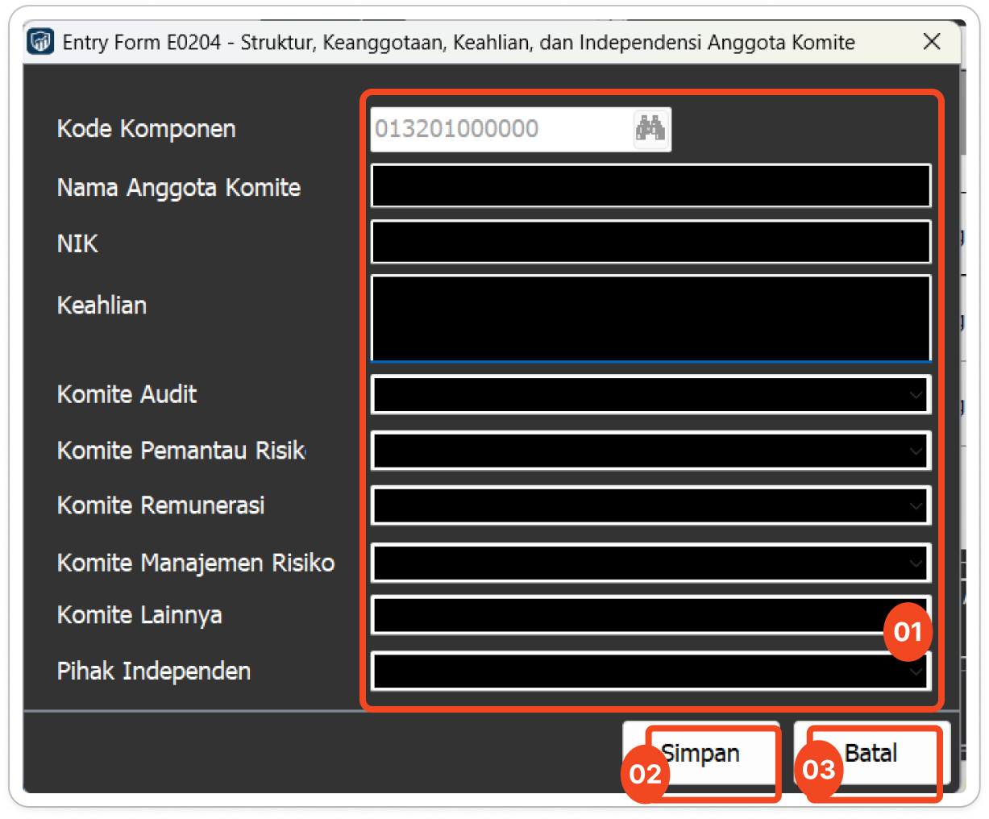
Penjelasan Form:

01. Area Isian Data
Area ini memuat kolom-kolom pokok terkait Struktur, Keanggotaan, Keahlian, dan Independensi Anggota Komite yang harus Anda lengkapi, antara lain:
1. Kode Komponen: Terisi otomatis atau pilih kode komponen yang sesuai (contoh: 013201000000) menggunakan tombol pencarian.
2. Nama Anggota Komite: Ketikkan nama lengkap anggota komite yang bersangkutan.
3. NIK: Masukkan Nomor Induk Kependudukan (NIK) anggota komite tersebut.
4. Keahlian: Ketikkan uraian mengenai latar belakang keahlian yang dimiliki oleh anggota komite pada kolom teks yang disediakan.
5. Komite Audit: Pilih status keanggotaan atau posisi pada Komite Audit dari menu pilihan (dropdown) yang tersedia.
6. Komite Pemantau Risiko: Pilih status keanggotaan atau posisi pada Komite Pemantau Risiko dari menu pilihan (dropdown) yang tersedia.
7. Komite Remunerasi: Pilih status keanggotaan atau posisi pada Komite Remunerasi dari menu pilihan (dropdown) yang tersedia.
8. Komite Manajemen Risiko: Pilih status keanggotaan atau posisi pada Komite Manajemen Risiko dari menu pilihan (dropdown) yang tersedia.
9. Komite Lainnya: Pilih status keanggotaan pada komite lainnya (jika ada) dari menu pilihan (dropdown) yang tersedia.
10. Pihak Independen: Pilih status independensi dari anggota komite tersebut dari menu pilihan (dropdown).

02. Tombol Simpan
Setelah seluruh kolom pada Area 01 terisi dengan benar, klik tombol ini untuk menyimpan atau merekam data tersebut ke dalam database aplikasi.

03. Tombol Batal
Klik tombol ini jika Anda ingin menutup lembar kerja atau membatalkan perubahan data. Jendela form akan tertutup dan data yang baru saja diketik tidak akan disimpan.

7.1.6 Kepemilikan Saham Anggota Direksi dan Dewan Komisaris pada BPR (E0301)
Modul ini memuat ringkasan nominal performa keuangan dasar BPR. Setelah Anda mengklik form "A0302 form ini sengaja ditiadakan pada Aplikasi Laporan Tahunan guna menghindari duplikasi penginputan data. Hal ini dikarenakan seluruh rincian, penjelasan, serta mekanisme pelaporan untuk bagian ini telah terakomodasi dan dilaporkan secara berkala melalui sistem Laporan Bulanan APOLO (Aplikasi Pelaporan Online Otoritas Jasa Keuangan). Pengguna dapat merujuk langsung pada dokumen Laporan Bulanan APOLO untuk data terkait.

7.1.7 Kepemilikan Saham Anggota Direksi, Dewan Komisaris, dan Pemegang Saham pada Kelompok Usaha BPR (E0302)
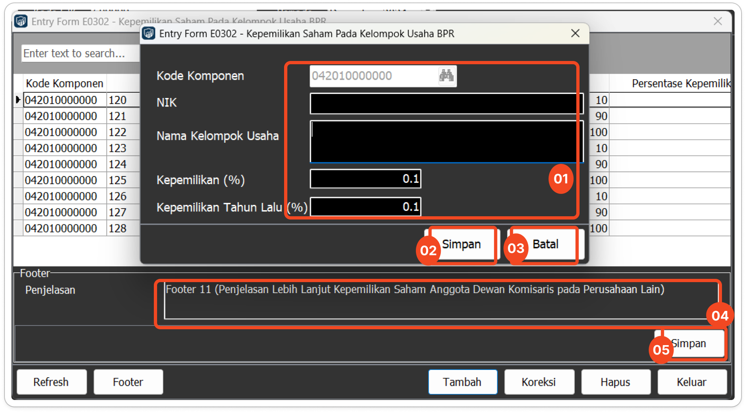
Penjelasan Form:

01. Area Isian Data
Area ini memuat kolom-kolom pokok terkait Kepemilikan Saham Pada Kelompok Usaha BPR yang harus Anda lengkapi, antara lain:
1. Kode Komponen: Terisi otomatis atau pilih kode komponen yang sesuai (contoh: 042010000000) menggunakan tombol pencarian.
2. NIK: Masukkan Nomor Induk Kependudukan (NIK) pengurus/anggota dewan komisaris yang bersangkutan.
3. Nama Kelompok Usaha: Ketikkan nama perusahaan atau kelompok usaha tempat saham tersebut dimiliki.
4. Kepemilikan (%): Masukkan persentase kepemilikan saham pada periode laporan berjalan (contoh: 0.1).
5. Kepemilikan Tahun Lalu (%): Masukkan persentase kepemilikan saham pada periode tahun sebelumnya (contoh: 0.1).

02. Tombol Simpan
Setelah seluruh kolom pada Area 01 terisi dengan benar, klik tombol ini untuk menyimpan atau merekam data tersebut ke dalam database aplikasi.

03. Tombol Batal
Klik tombol ini jika Anda ingin menutup lembar kerja atau membatalkan perubahan data utama. Jendela form akan tertutup dan data yang baru saja diketik tidak akan disimpan.

04. Area Isian Footer
Area ini dikhususkan untuk mengisi data keterangan tambahan atau catatan pelengkap (footer) dari form tersebut. Kolom yang perlu diisi yaitu:
1. Penjelasan: Ketikkan penjelasan lebih lanjut secara mendetail mengenai kepemilikan saham anggota dewan komisaris pada perusahaan lain tersebut.

05. Tombol Simpan (Footer)
Setelah kolom pada Area Footer (04) terisi, klik tombol Simpan di bagian sudut kanan bawah ini untuk secara khusus merekam data footer tersebut ke dalam sistem.

7.1.8 Kepemilikan Saham Anggota Direksi dan Dewan Komisaris pada Perusahaan Lain (E0303)
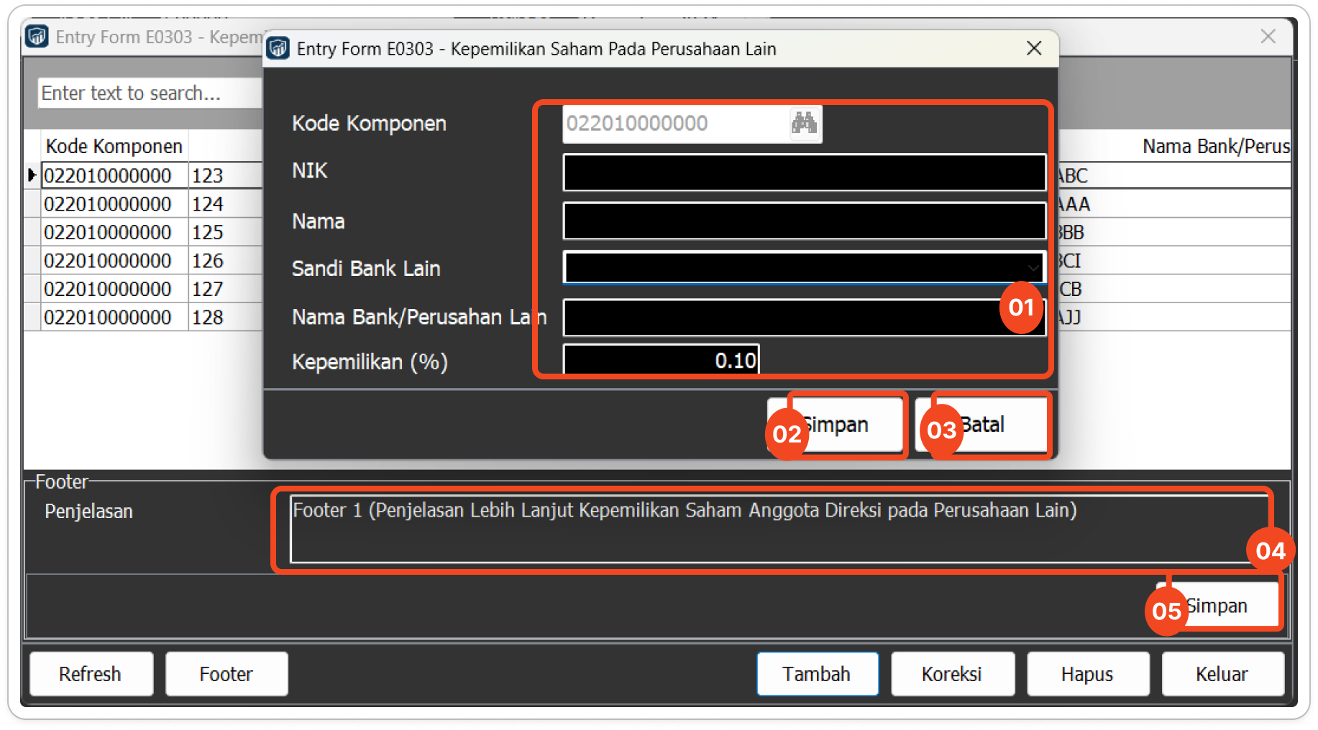
Penjelasan Form:

01. Area Isian Data
Area ini memuat kolom-kolom pokok terkait Kepemilikan Saham Pada Perusahaan Lain yang harus Anda lengkapi, antara lain:
1. Kode Komponen: Terisi otomatis atau pilih kode komponen yang sesuai (contoh: 022010000000) menggunakan tombol pencarian.
2. NIK: Masukkan Nomor Induk Kependudukan (NIK) anggota direksi yang bersangkutan.
3. Nama: Ketikkan nama lengkap anggota direksi tersebut.
4. Sandi Bank Lain: Pilih sandi bank dari menu pilihan (dropdown) jika perusahaan lain tempat kepemilikan saham tersebut adalah sebuah bank.
5. Nama Bank/Perusahaan Lain: Ketikkan nama bank atau perusahaan lain tempat saham tersebut dimiliki secara jelas.
6. Kepemilikan (%): Masukkan persentase kepemilikan saham pada perusahaan tersebut (contoh: 0.10).

02. Tombol Simpan
Setelah seluruh kolom pada Area 01 terisi dengan benar, klik tombol ini untuk menyimpan atau merekam data tersebut ke dalam database aplikasi.

03. Tombol Batal
Klik tombol ini jika Anda ingin menutup lembar kerja atau membatalkan perubahan data utama. Jendela form akan tertutup dan data yang baru saja diketik tidak akan disimpan.

04. Area Isian Footer
Area ini dikhususkan untuk mengisi data keterangan tambahan atau catatan pelengkap (footer) dari form tersebut. Kolom yang perlu diisi yaitu:
1. Penjelasan: Ketikkan penjelasan lebih lanjut secara mendetail mengenai kepemilikan saham anggota direksi pada perusahaan lain tersebut.

05. Tombol Simpan (Footer)
Setelah kolom pada Area Footer (04) terisi, klik tombol Simpan di bagian sudut kanan bawah ini untuk secara khusus merekam data footer tersebut ke dalam sistem.

7.1.9 Hubungan Keuangan Anggota Direksi, Anggota Dewan Komisaris, dan Pemegang Saham pada BPR (E0401)
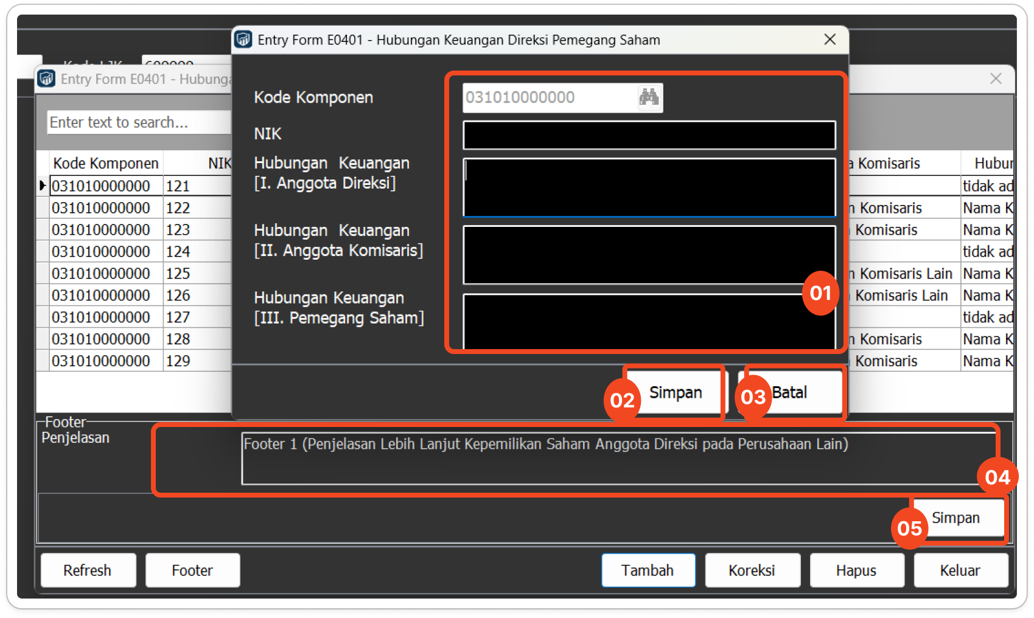
Penjelasan Form:

01. Area Isian Data
Area ini memuat kolom-kolom pokok terkait Hubungan Keuangan Direksi Pemegang Saham yang harus Anda lengkapi, antara lain:
1. Kode Komponen: Terisi otomatis atau pilih kode komponen yang sesuai (contoh: 031010000000) menggunakan tombol pencarian.
2. NIK: Masukkan Nomor Induk Kependudukan (NIK) anggota direksi yang bersangkutan.
3. Hubungan Keuangan [I. Anggota Direksi]: Ketikkan penjelasan mengenai hubungan keuangan anggota direksi tersebut dengan sesama anggota direksi lainnya.
4. Hubungan Keuangan [II. Anggota Komisaris]: Ketikkan penjelasan mengenai hubungan keuangan anggota direksi tersebut dengan anggota dewan komisaris.
5. Hubungan Keuangan [III. Pemegang Saham]: Ketikkan penjelasan mengenai hubungan keuangan anggota direksi tersebut dengan pemegang saham BPR.

02. Tombol Simpan
Setelah seluruh kolom pada Area 01 terisi dengan benar, klik tombol ini untuk menyimpan atau merekam data tersebut ke dalam database aplikasi.

03. Tombol Batal
Klik tombol ini jika Anda ingin menutup lembar kerja atau membatalkan perubahan data utama. Jendela form akan tertutup dan data yang baru saja diketik tidak akan disimpan.

04. Area Isian Footer
Area ini dikhususkan untuk mengisi data keterangan tambahan atau catatan pelengkap (footer) dari form tersebut. Kolom yang perlu diisi yaitu:
1. Penjelasan: Ketikkan penjelasan lebih lanjut secara mendetail mengenai hubungan keuangan direksi dan pemegang saham tersebut (jika diperlukan).

05. Tombol Simpan (Footer)
Setelah kolom pada Area Footer (04) terisi, klik tombol Simpan di bagian sudut kanan bawah ini untuk secara khusus merekam data footer tersebut ke dalam sistem.

7.1.10 Hubungan Keluarga Anggota Direksi, Anggota Dewan Komisaris, dan Pemegang Saham pada BPR (E0402)
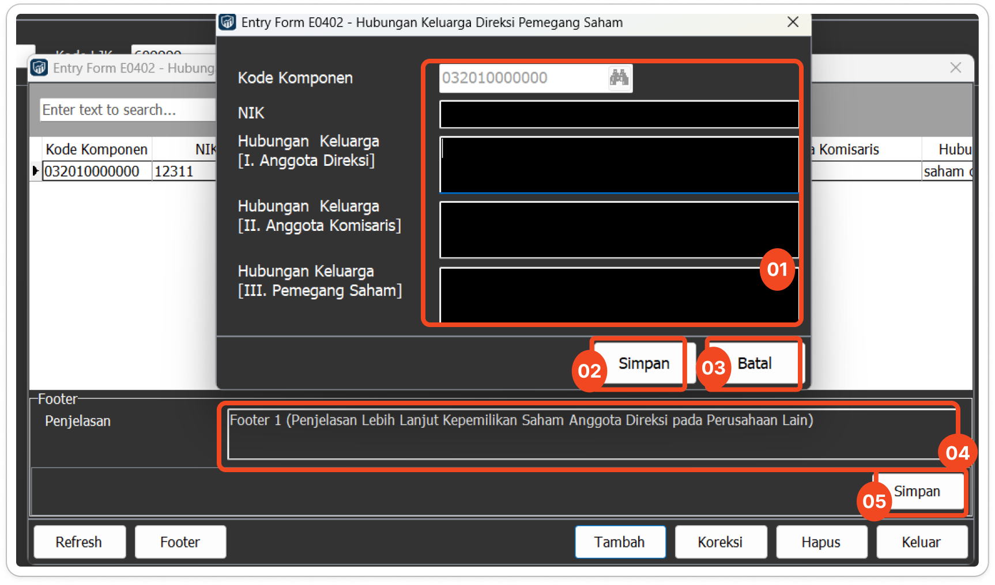
Penjelasan Form:

01. Area Isian Data
Area ini memuat kolom-kolom pokok terkait Hubungan Keluarga Direksi Pemegang Saham yang harus Anda lengkapi, antara lain:
1. Kode Komponen: Terisi otomatis atau pilih kode komponen yang sesuai (contoh: 032010000000) menggunakan tombol pencarian.
2. NIK: Masukkan Nomor Induk Kependudukan (NIK) anggota direksi yang bersangkutan.
3. Hubungan Keluarga [I. Anggota Direksi]: Ketikkan penjelasan mengenai status atau rincian hubungan keluarga anggota direksi tersebut dengan sesama anggota direksi lainnya.
4. Hubungan Keluarga [II. Anggota Komisaris]: Ketikkan penjelasan mengenai status atau rincian hubungan keluarga anggota direksi tersebut dengan anggota dewan komisaris.
5. Hubungan Keluarga [III. Pemegang Saham]: Ketikkan penjelasan mengenai status atau rincian hubungan keluarga anggota direksi tersebut dengan pemegang saham BPR.

02. Tombol Simpan
Setelah seluruh kolom pada Area 01 terisi dengan benar, klik tombol ini untuk menyimpan atau merekam data tersebut ke dalam database aplikasi.

03. Tombol Batal
Klik tombol ini jika Anda ingin menutup lembar kerja atau membatalkan perubahan data utama. Jendela form akan tertutup dan data yang baru saja diketik tidak akan disimpan.

04. Area Isian Footer
Area ini dikhususkan untuk mengisi data keterangan tambahan atau catatan pelengkap (footer) dari form tersebut. Kolom yang perlu diisi yaitu:
1. Penjelasan: Ketikkan penjelasan lebih lanjut secara mendetail mengenai hubungan keluarga direksi dan pemegang saham tersebut (jika diperlukan).

05. Tombol Simpan (Footer)
Setelah kolom pada Area Footer (04) terisi, klik tombol Simpan di bagian sudut kanan bawah ini untuk secara khusus merekam data footer tersebut ke dalam sistem.

7.1.11 Paket/Kebijakan Remunerasi dan Fasilitas Lain bagi Direksi dan Dewan Komisaris (E0500)
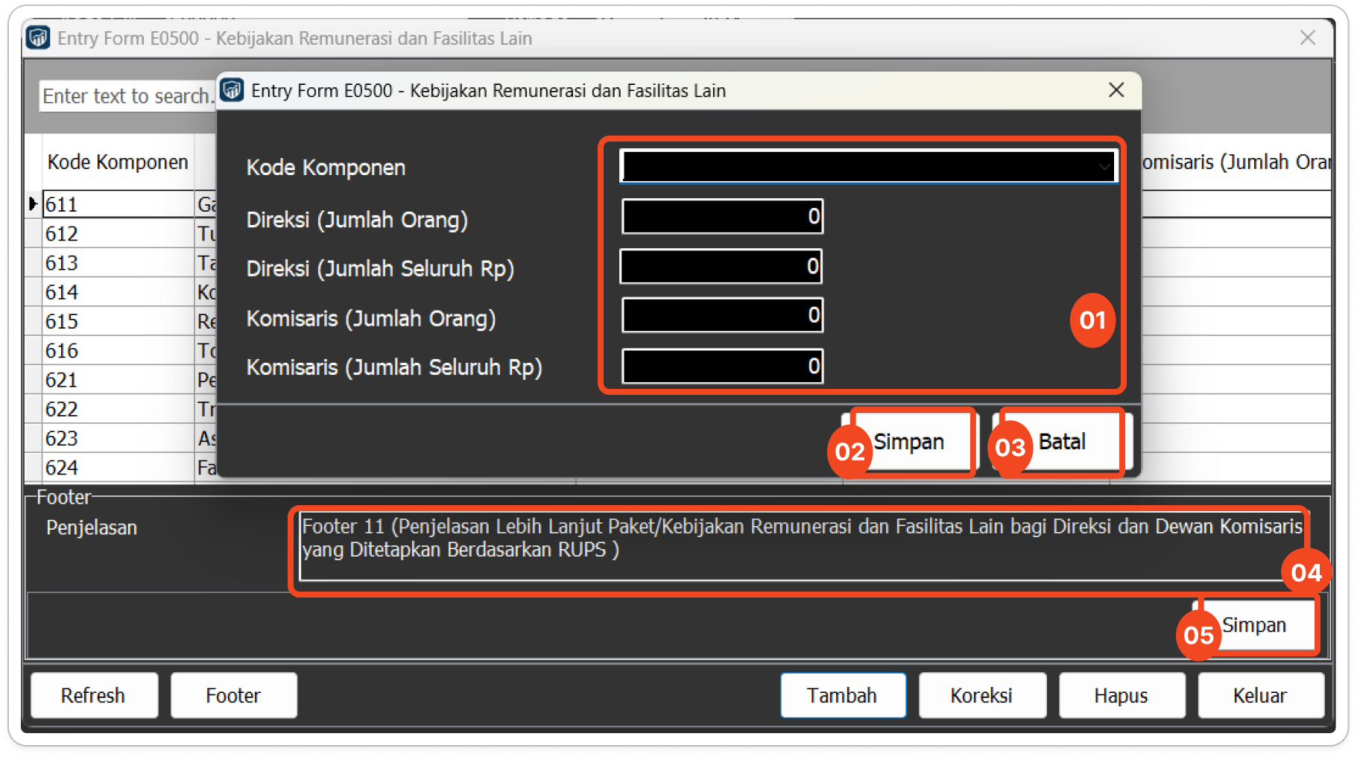
Penjelasan Form:

01. Area Isian Data
Area ini memuat kolom-kolom pokok terkait Kebijakan Remunerasi dan Fasilitas Lain yang harus Anda lengkapi, antara lain:
1. Kode Komponen: Pilih kode komponen yang sesuai dengan jenis remunerasi atau fasilitas dari menu pilihan (dropdown) yang tersedia.
2. Direksi (Jumlah Orang): Masukkan total jumlah orang (anggota direksi) yang menerima remunerasi atau fasilitas tersebut dalam bentuk angka.
3. Direksi (Jumlah Seluruh Rp): Masukkan total nominal uang (dalam satuan Rupiah) yang dibayarkan atau diberikan kepada seluruh direksi untuk komponen tersebut.
4. Komisaris (Jumlah Orang): Masukkan total jumlah orang (anggota dewan komisaris) yang menerima remunerasi atau fasilitas tersebut dalam bentuk angka.
5. Komisaris (Jumlah Seluruh Rp): Masukkan total nominal uang (dalam satuan Rupiah) yang dibayarkan atau diberikan kepada seluruh dewan komisaris untuk komponen tersebut.

02. Tombol Simpan
Setelah seluruh kolom pada Area 01 terisi dengan benar, klik tombol ini untuk menyimpan atau merekam data tersebut ke dalam database aplikasi.

03. Tombol Batal
Klik tombol ini jika Anda ingin menutup lembar kerja atau membatalkan perubahan data utama. Jendela form akan tertutup dan data yang baru saja diketik tidak akan disimpan.

04. Area Isian Footer
Area ini dikhususkan untuk mengisi data keterangan tambahan atau catatan pelengkap (footer) dari form tersebut. Kolom yang perlu diisi yaitu:
1. Penjelasan: Ketikkan penjelasan lebih lanjut secara mendetail mengenai paket atau kebijakan remunerasi dan fasilitas lain bagi Direksi dan Dewan Komisaris yang telah ditetapkan berdasarkan Rapat Umum Pemegang Saham (RUPS).

05. Tombol Simpan (Footer)
Setelah kolom pada Area Footer (04) terisi, klik tombol Simpan di bagian sudut kanan bawah ini untuk secara khusus merekam data footer tersebut ke dalam sistem.

7.1.12 Rasio Gaji Tertinggi dan Gaji Terendah (E0600)
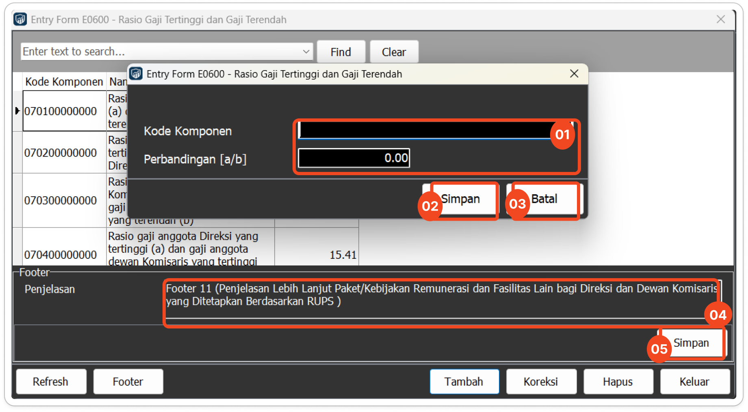
Penjelasan Form:

01. Area Isian Data
Area ini memuat kolom-kolom pokok terkait Rasio Gaji Tertinggi dan Gaji Terendah yang harus Anda lengkapi, antara lain:
1. Kode Komponen: Ketikkan atau pilih kode komponen yang sesuai dengan jenis rasio yang sedang dilaporkan.
2. Perbandingan [a/b]: Masukkan nilai hasil perhitungan rasio atau perbandingan gaji dalam bentuk angka desimal (contoh: 0.00).

02. Tombol Simpan
Setelah seluruh kolom pada Area 01 terisi dengan benar, klik tombol ini untuk menyimpan atau merekam data tersebut ke dalam database aplikasi.

03. Tombol Batal
Klik tombol ini jika Anda ingin menutup lembar kerja atau membatalkan perubahan data utama. Jendela form akan tertutup dan data yang baru saja diketik tidak akan disimpan.

04. Area Isian Footer
Area ini dikhususkan untuk mengisi data keterangan tambahan atau catatan pelengkap (footer) dari form tersebut. Kolom yang perlu diisi yaitu:
1. Penjelasan: Ketikkan penjelasan lebih lanjut secara mendetail mengenai dasar perhitungan atau rincian dari rasio gaji tertinggi dan terendah tersebut.

05. Tombol Simpan (Footer)
Setelah kolom pada Area Footer (04) terisi, klik tombol Simpan di bagian sudut kanan bawah ini untuk secara khusus merekam data footer tersebut ke dalam sistem.

7.1.13 Pelaksanaan Rapat dalam 1 (satu) tahun (E0701)
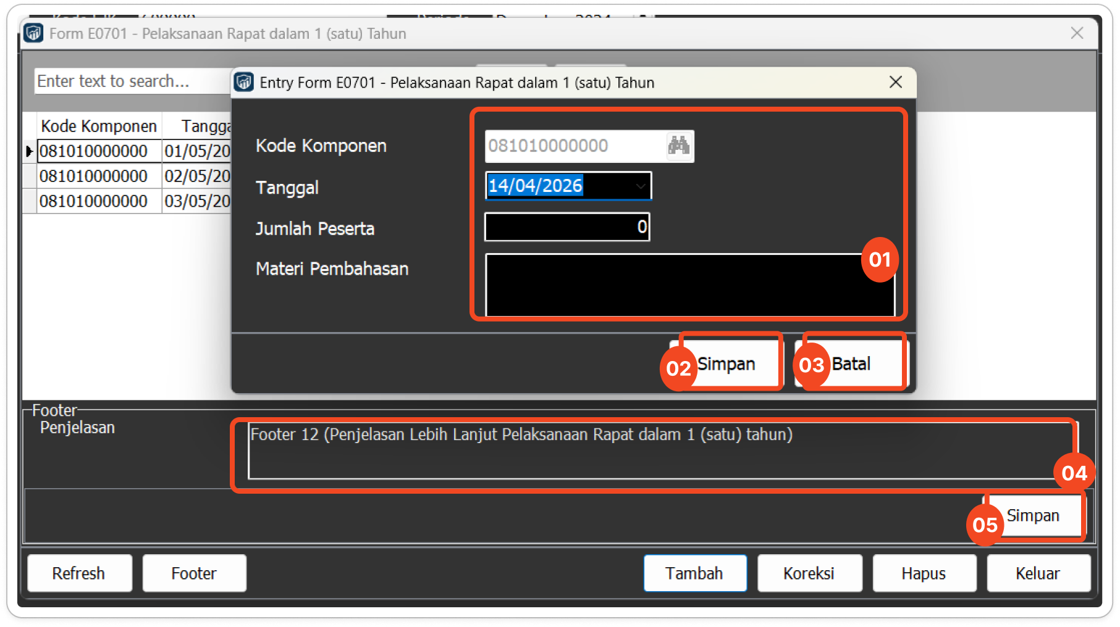
Penjelasan Form:

01. Area Isian Data
Area ini memuat kolom-kolom pokok terkait Pelaksanaan Rapat dalam 1 (satu) Tahun yang harus Anda lengkapi, antara lain:
1. Kode Komponen: Terisi otomatis atau pilih kode komponen yang sesuai (contoh: 081010000000) menggunakan tombol pencarian.
2. Tanggal: Pilih tanggal pelaksanaan rapat tersebut diselenggarakan.
3. Jumlah Peserta: Masukkan total jumlah peserta yang hadir dalam rapat tersebut dalam bentuk angka.
4. Materi Pembahasan: Ketikkan rincian, agenda, atau topik materi yang dibahas dalam rapat tersebut pada kolom teks yang disediakan.

02. Tombol Simpan
Setelah seluruh kolom pada Area 01 terisi dengan benar, klik tombol ini untuk menyimpan atau merekam data tersebut ke dalam database aplikasi.

03. Tombol Batal
Klik tombol ini jika Anda ingin menutup lembar kerja atau membatalkan perubahan data utama. Jendela form akan tertutup dan data yang baru saja diketik tidak akan disimpan.

04. Area Isian Footer
Area ini dikhususkan untuk mengisi data keterangan tambahan atau catatan pelengkap (footer) dari form tersebut. Kolom yang perlu diisi yaitu:
1. Penjelasan: Ketikkan penjelasan lebih lanjut secara mendetail mengenai pelaksanaan rapat dalam 1 (satu) tahun tersebut (jika diperlukan).

05. Tombol Simpan (Footer)
Setelah kolom pada Area Footer (04) terisi, klik tombol Simpan di bagian sudut kanan bawah ini untuk secara khusus merekam data footer tersebut ke dalam sistem.

7.1.14 Kehadiran Anggota Dewan Komisaris (E0702)
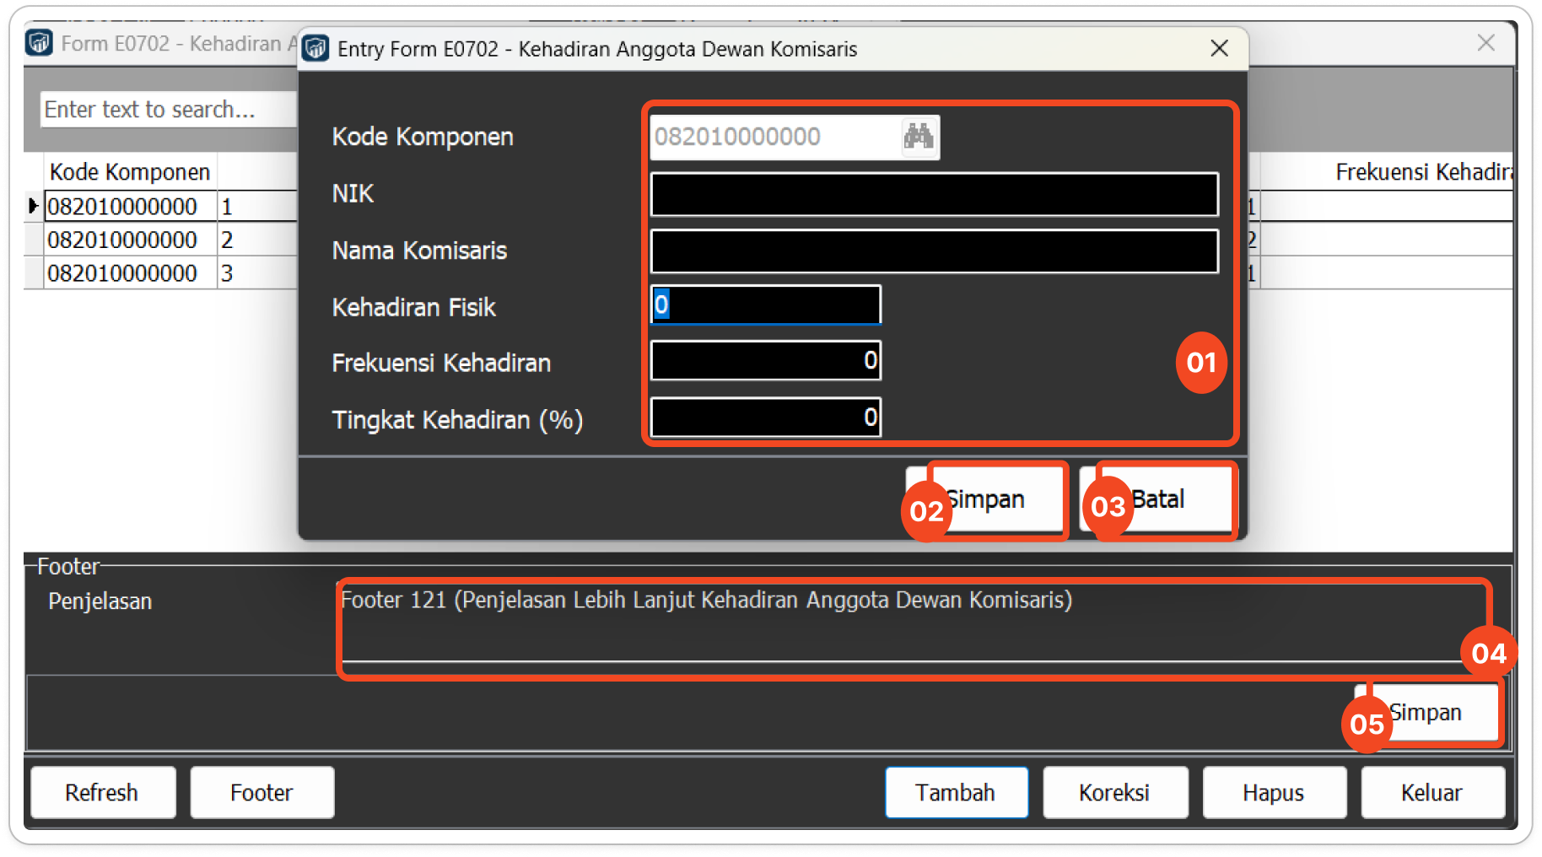
Penjelasan Form:

01. Area Isian Data
Area ini memuat kolom-kolom pokok terkait Kehadiran Anggota Dewan Komisaris yang harus Anda lengkapi, antara lain:
1. Kode Komponen: Terisi otomatis atau pilih kode komponen yang sesuai (contoh: 082010000000) menggunakan tombol pencarian.
2. NIK: Masukkan Nomor Induk Kependudukan (NIK) anggota Dewan Komisaris yang bersangkutan.
3. Nama Komisaris: Ketikkan nama lengkap anggota Dewan Komisaris tersebut.
4. Kehadiran Fisik: Masukkan jumlah kehadiran fisik anggota Komisaris dalam rapat-rapat yang diselenggarakan (dalam bentuk angka).
5. Frekuensi Kehadiran: Masukkan total frekuensi atau jadwal rapat yang seharusnya diikuti (dalam bentuk angka).
6. Tingkat Kehadiran (%): Masukkan persentase tingkat kehadiran dari anggota Komisaris tersebut (contoh: 100).

02. Tombol Simpan
Setelah seluruh kolom pada Area 01 terisi dengan benar, klik tombol ini untuk menyimpan atau merekam data tersebut ke dalam database aplikasi.

03. Tombol Batal
Klik tombol ini jika Anda ingin menutup lembar kerja atau membatalkan perubahan data utama. Jendela form akan tertutup dan data yang baru saja diketik tidak akan disimpan.

04. Area Isian Footer
Area ini dikhususkan untuk mengisi data keterangan tambahan atau catatan pelengkap (footer) dari form tersebut. Kolom yang perlu diisi yaitu:
1. Penjelasan: Ketikkan penjelasan lebih lanjut secara mendetail mengenai kehadiran anggota Dewan Komisaris tersebut (jika diperlukan).

05. Tombol Simpan (Footer)
Setelah kolom pada Area Footer (04) terisi, klik tombol Simpan di bagian sudut kanan bawah ini untuk secara khusus merekam data footer tersebut ke dalam sistem.

7.1.15 Jumlah Penyimpangan Intern / Internal Fraud (E0800)
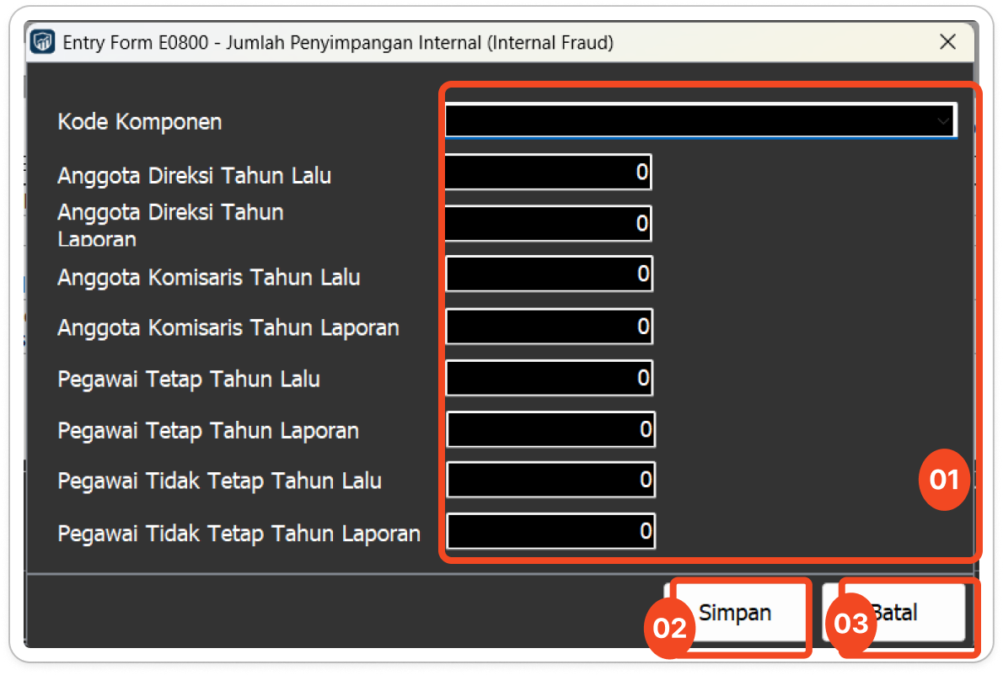
Penjelasan Form:

01. Area Isian Data
Area ini memuat kolom-kolom pokok terkait Jumlah Penyimpangan Internal (Internal Fraud) yang harus Anda lengkapi, antara lain:
1. Kode Komponen: Pilih kode komponen yang sesuai dengan jenis penyimpangan internal dari menu pilihan (dropdown) yang tersedia.
2. Anggota Direksi Tahun Lalu: Masukkan jumlah kasus penyimpangan internal yang melibatkan anggota direksi pada tahun sebelumnya (dalam bentuk angka).
3. Anggota Direksi Tahun Laporan: Masukkan jumlah kasus penyimpangan internal yang melibatkan anggota direksi pada tahun berjalan atau tahun laporan (dalam bentuk angka).
4. Anggota Komisaris Tahun Lalu: Masukkan jumlah kasus penyimpangan internal yang melibatkan anggota dewan komisaris pada tahun sebelumnya.
5. Anggota Komisaris Tahun Laporan: Masukkan jumlah kasus penyimpangan internal yang melibatkan anggota dewan komisaris pada tahun laporan.
6. Pegawai Tetap Tahun Lalu: Masukkan jumlah kasus penyimpangan internal yang melibatkan pegawai tetap pada tahun sebelumnya.
7. Pegawai Tetap Tahun Laporan: Masukkan jumlah kasus penyimpangan internal yang melibatkan pegawai tetap pada tahun laporan.
8. Pegawai Tidak Tetap Tahun Lalu: Masukkan jumlah kasus penyimpangan internal yang melibatkan pegawai tidak tetap (kontrak/honorer) pada tahun sebelumnya.
9. Pegawai Tidak Tetap Tahun Laporan: Masukkan jumlah kasus penyimpangan internal yang melibatkan pegawai tidak tetap pada tahun laporan.

02. Tombol Simpan
Setelah seluruh kolom pada Area 01 terisi dengan benar, klik tombol ini untuk menyimpan atau merekam data tersebut ke dalam database aplikasi.

03. Tombol Batal
Klik tombol ini jika Anda ingin menutup lembar kerja atau membatalkan perubahan data. Jendela form akan tertutup dan data yang baru saja diketik tidak akan disimpan.

7.1.16 Permasalahan Hukum yang Dihadapi (E0900)
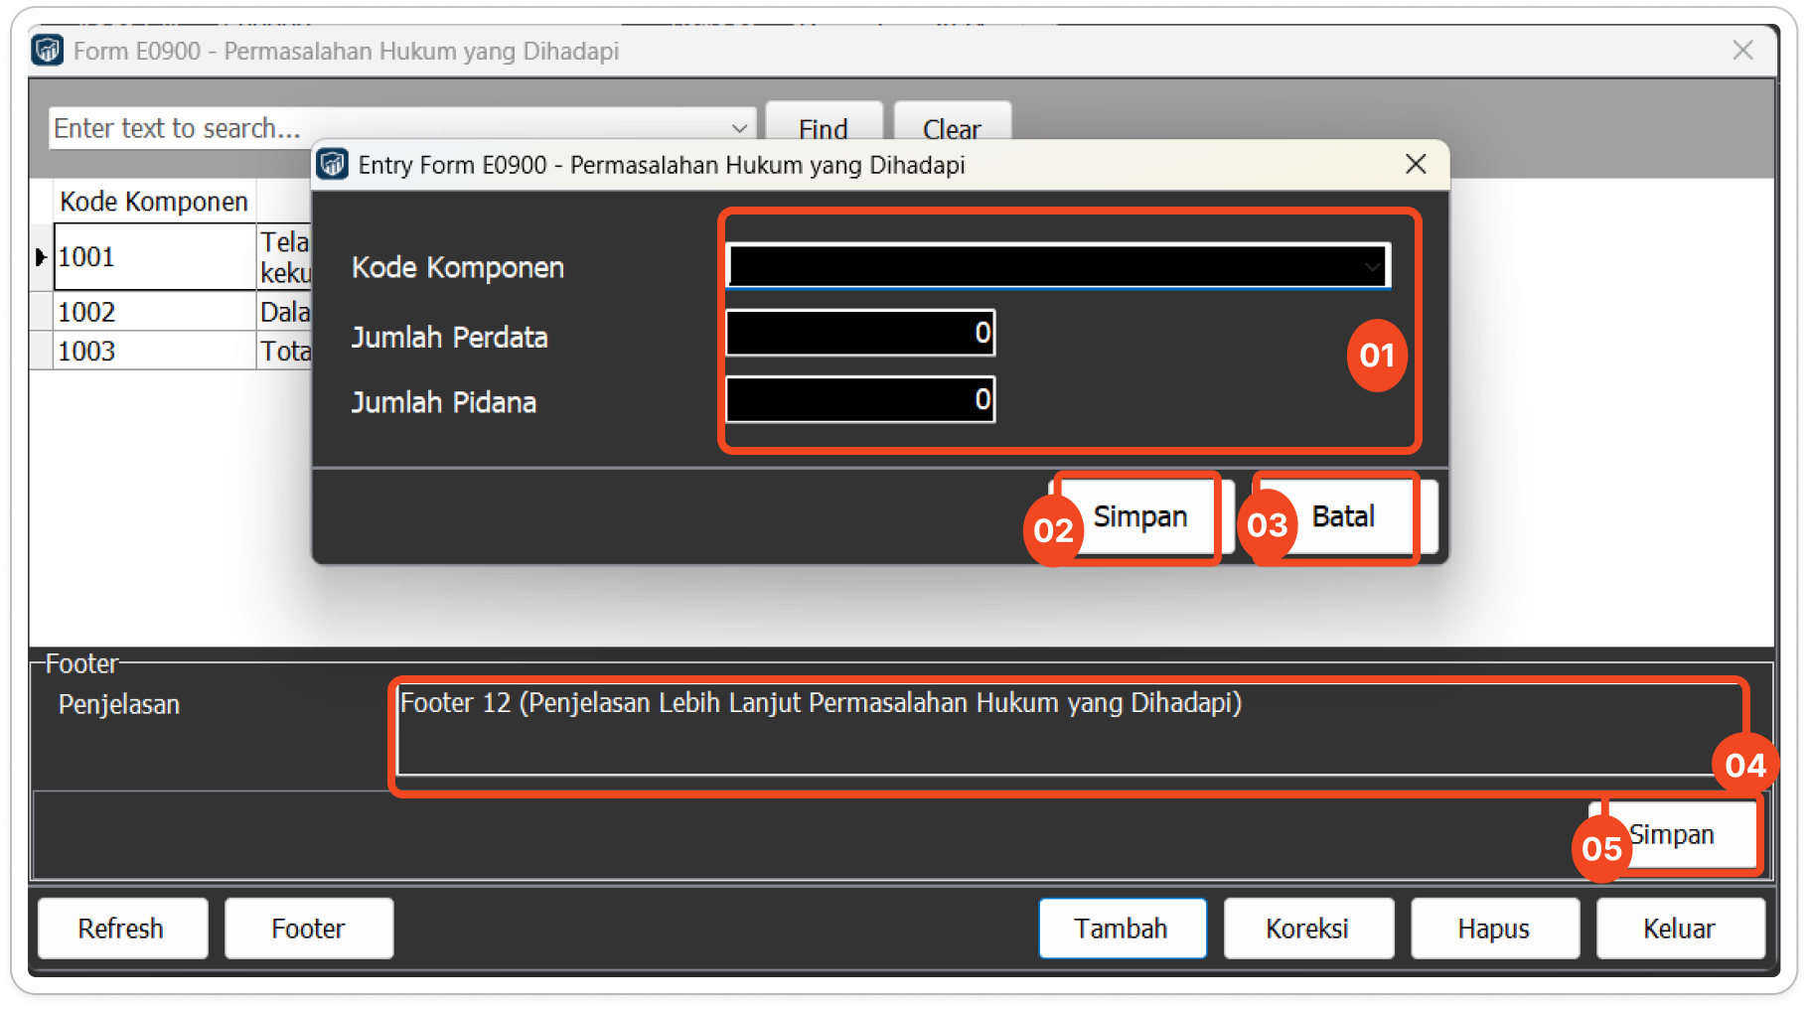 Penjelasan Form:

01. Area Isian Data
Area ini memuat kolom-kolom pokok terkait Permasalahan Hukum yang Dihadapi yang harus Anda lengkapi, antara lain:
1. Kode Komponen: Pilih kode komponen yang sesuai dengan jenis atau status permasalahan hukum dari menu pilihan (dropdown) yang tersedia.
2. Jumlah Perdata: Masukkan total kasus atau permasalahan hukum perdata yang sedang dihadapi dalam bentuk angka.
3. Jumlah Pidana: Masukkan total kasus atau permasalahan hukum pidana yang sedang dihadapi dalam bentuk angka.

02. Tombol Simpan
Setelah seluruh kolom pada Area 01 terisi dengan benar, klik tombol ini untuk menyimpan atau merekam data tersebut ke dalam database aplikasi.

03. Tombol Batal
Klik tombol ini jika Anda ingin menutup lembar kerja atau membatalkan perubahan data utama. Jendela form akan tertutup dan data yang baru saja diketik tidak akan disimpan.

04. Area Isian Footer
Area ini dikhususkan untuk mengisi data keterangan tambahan atau catatan pelengkap (footer) dari form tersebut. Kolom yang perlu diisi yaitu:
1. Penjelasan: Ketikkan penjelasan lebih lanjut secara mendetail mengenai permasalahan hukum yang sedang dihadapi oleh BPR tersebut.

05. Tombol Simpan (Footer)
Setelah kolom pada Area Footer (04) terisi, klik tombol Simpan di bagian sudut kanan bawah ini untuk secara khusus merekam data footer tersebut ke dalam sistem.

7.1.17 Transaksi yang Mengandung Benturan Kepentingan (E1000)
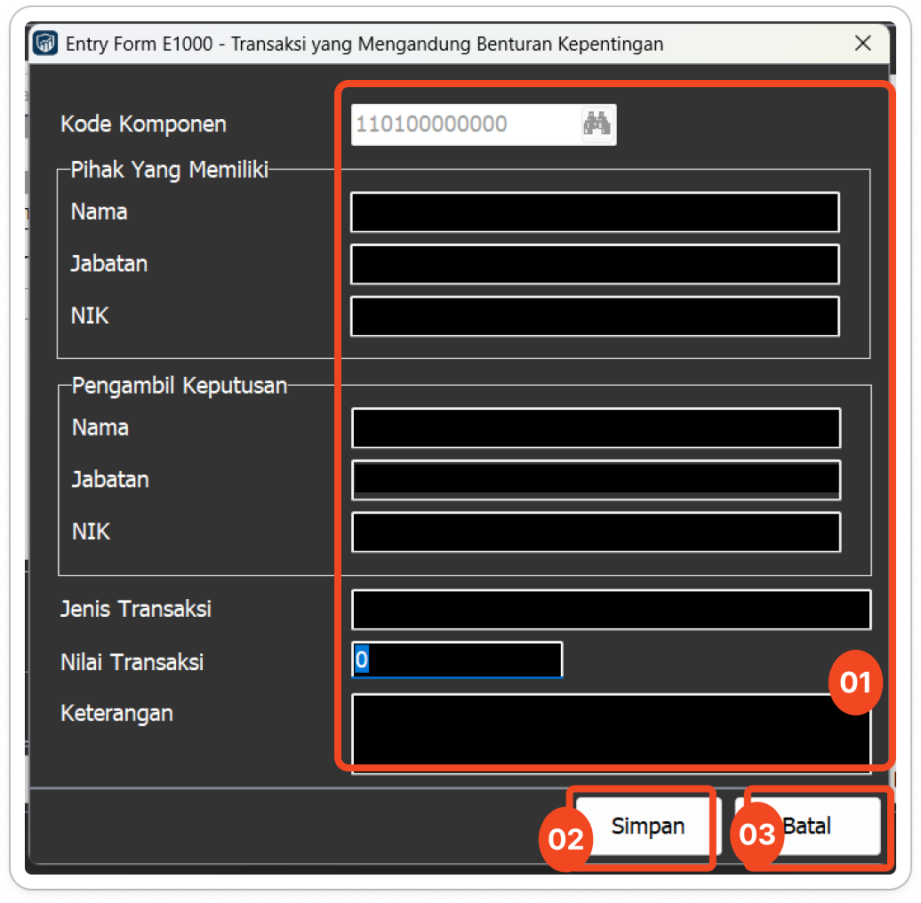
Penjelasan Form:

01. Area Isian Data
Area ini memuat kolom-kolom pokok terkait Transaksi yang Mengandung Benturan Kepentingan yang harus Anda lengkapi, antara lain:
1. Kode Komponen: Terisi otomatis atau pilih kode komponen yang sesuai (contoh: 110100000000) menggunakan tombol pencarian.
2. Nama (Pihak Yang Memiliki): Ketikkan nama lengkap pihak yang memiliki benturan kepentingan.
3. Jabatan (Pihak Yang Memiliki): Ketikkan jabatan dari pihak tersebut.
4. NIK (Pihak Yang Memiliki): Masukkan Nomor Induk Kependudukan (NIK) dari pihak bersangkutan.
5. Nama (Pengambil Keputusan): Ketikkan nama lengkap pihak pengambil keputusan atas transaksi tersebut.
6. Jabatan (Pengambil Keputusan): Ketikkan jabatan dari pengambil keputusan.
7. NIK (Pengambil Keputusan): Masukkan NIK pengambil keputusan.
8. Jenis Transaksi: Ketikkan jenis atau bentuk transaksi yang dilakukan.
9. Nilai Transaksi: Masukkan nominal atau nilai dari transaksi tersebut dalam bentuk angka.
10. Keterangan: Ketikkan uraian atau informasi tambahan terkait transaksi tersebut pada kolom teks yang disediakan.

02. Tombol Simpan
Setelah seluruh kolom pada Area 01 terisi dengan benar, klik tombol ini untuk menyimpan atau merekam data tersebut ke dalam database aplikasi.

03. Tombol Batal
Klik tombol ini jika Anda ingin menutup lembar kerja atau membatalkan perubahan data. Jendela form akan tertutup dan data yang baru saja diketik tidak akan disimpan.

7.1.18 Pemberian Dana untuk Kegiatan Sosial dan Kegiatan Politik (E1100)
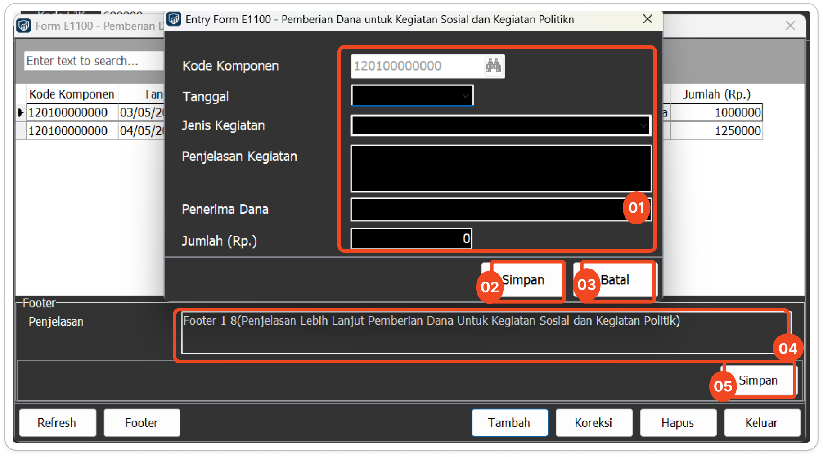
Penjelasan Form:

01. Area Isian Data
Area ini memuat kolom-kolom pokok terkait Pemberian Dana untuk Kegiatan Sosial dan Kegiatan Politik yang harus Anda lengkapi, antara lain:
1. Kode Komponen: Terisi otomatis atau pilih kode komponen yang sesuai (contoh: 120100000000) menggunakan tombol pencarian.
2. Tanggal: Pilih tanggal disalurkannya pemberian dana tersebut dari menu pilihan yang tersedia.
3. Jenis Kegiatan: Pilih kategori atau jenis kegiatan (sosial atau politik) dari menu pilihan (dropdown) yang tersedia.
4. Penjelasan Kegiatan: Ketikkan uraian rinci mengenai kegiatan yang menerima pendanaan tersebut pada kolom teks yang disediakan.
5. Penerima Dana: Ketikkan nama pihak, organisasi, atau instansi yang menjadi penerima dana.
6. Jumlah (Rp.): Masukkan nominal dana yang diberikan (dalam satuan Rupiah) dalam bentuk angka.

02. Tombol Simpan
Setelah seluruh kolom pada Area 01 terisi dengan benar, klik tombol ini untuk menyimpan atau merekam data tersebut ke dalam database aplikasi.

03. Tombol Batal
Klik tombol ini jika Anda ingin menutup lembar kerja atau membatalkan perubahan data utama. Jendela form akan tertutup dan data yang baru saja diketik tidak akan disimpan.

04. Area Isian Footer
Area ini dikhususkan untuk mengisi data keterangan tambahan atau catatan pelengkap (footer) dari form tersebut. Kolom yang perlu diisi yaitu:
1. Penjelasan: Ketikkan penjelasan lebih lanjut secara mendetail mengenai pemberian dana untuk kegiatan sosial dan kegiatan politik tersebut (jika diperlukan).

05. Tombol Simpan (Footer)
Setelah kolom pada Area Footer (04) terisi, klik tombol Simpan di bagian sudut kanan bawah ini untuk secara khusus merekam data footer tersebut ke dalam sistem.

7.2 Laporan Keberlanjutan

7.2.1 Laporan Keberlanjutan (F0000)
Modul ini digunakan untuk mengunggah dokumen surat pernyataan yang ditandatangani oleh Direksi BPR. layar akan muncul seperti gambar di bawah ini:

Penjelasan Form:
01. Persiapan Dokumen
Sebelum melakukan proses unggah (upload) pada form ini, pastikan Anda telah menyiapkan dokumen dengan ketentuan sebagai berikut:
1. Format File: Dokumen wajib dalam format PDF (*.pdf).
2. Isi Dokumen: Dokumen harus memuat informasi mengenai perkembangan usaha yang berpengaruh signifikan terhadap BPR pada periode laporan (seperti penambahan/pengurangan kegiatan usaha atau jaringan kantor), serta perubahan penting lain yang memengaruhi operasional BPR di tahun bersangkutan.
3. Penamaan File: Anda tidak perlu mengubah nama file secara manual. Aplikasi akan otomatis mengubahC0100-R-A-20241231-609999-01.pdf) pada saat proses upload berhasil.

02. Proses Unggah (Upload) Dokumen
1. Klik tombol Pencarian File (ikon folder/kaca pembesar) pada aplikasi.
2. Jendela "Open" akan muncul. Cari dan pilih file PDF yang telah Anda siapkan di komputer, lalu klik tombol "Open".
3. Jika sebelumnya Anda sudah pernah mengunggah dokumen untuk form ini, aplikasi akan menampilkan jendela Konfirmasi.
- Klik tombol [Yes]: Jika Anda ingin menimpa (Replace) dokumen lama dengan dokumen yang baru Anda pilih.
- Klik tombol [No]: Jika Anda ingin menyimpan dokumen baru ini sebagai dokumen tambahan (dokumen lama tidak dihapus).
- Klik tombol [Cancel]: Untuk membatalkan proses upload.

03. Penyimpanan
Pastikan file PDF yang berhasil diunggah tersebut tersimpan di dalam satu folder/direktori yang sama dengan file teks (.txt) laporan akhir nantinya.

BAB 8: PENGISIAN MODUL LAPORAN KEUANGAN PUBLIKASI (LKP) BPR

Selain Laporan Tahunan, aplikasi ini juga memfasilitasi pembuatan Laporan Keuangan Publikasi.

8.1 Laporan Posisi Keuangan (Form 1)
[MASUKKAN SCREENSHOT FORM 1 DI SINI]
*(Catatan: Beri angka 01 pada area tabel isian, 02 pada Simpan, 03 pada Batal)*
Penjelasan:
01. Area Isian Data: Masukkan nominal pos-pos Neraca Publikasi. Pastikan sinkron dengan form Laporan Tahunan Seri B.
02. Simpan: Merekam data. 03. Batal: Menutup form.

8.2 Laporan Laba Rugi dan Penghasilan Komprehensif Lain (Form 2)
[MASUKKAN SCREENSHOT FORM 2 DI SINI]
Penjelasan:
01. Area Isian Data: Lengkapi nominal Laba Rugi untuk kebutuhan publikasi.
02. Simpan: Merekam data. 03. Batal: Menutup form.

8.3 Laporan Kualitas Aset Produktif dan Rasio Keuangan (Form 3)
[MASUKKAN SCREENSHOT FORM 3 DI SINI]
Penjelasan:
01. Area Isian Data: Masukkan data NPL dan rasio keuangan publikasi.
02. Simpan: Merekam data. 03. Batal: Menutup form.

8.4 Laporan Rekening Administratif (Form 4)
[MASUKKAN SCREENSHOT FORM 4 DI SINI]
Penjelasan:
01. Area Isian Data: Masukkan nominal komitmen dan kontinjensi BPR.
02. Simpan: Merekam data. 03. Batal: Menutup form.

8.5 Informasi Lainnya (Form 5)
[MASUKKAN SCREENSHOT FORM 5 DI SINI]
Penjelasan:
01. Area Isian Data: Masukkan susunan pengurus, pemegang saham, dan informasi tambahan publikasi lainnya.
02. Simpan: Merekam data. 03. Batal: Menutup form.

BAB 9: PROSES VALIDASI & EKSPOR FILE APOLO

Tahap ini dilakukan setelah seluruh form Seri A hingga Form 5 LKP terisi lengkap.

9.1 Pengecekan Kelengkapan Data
Sebelum mengekspor, pastikan kembali bahwa:
1. Periode Laporan (Bulan/Tahun) di layar utama sudah benar.
2. Tidak ada form wajib yang terlewat atau kosong.

9.2 Validasi Internal Aplikasi
Klik tombol "Update Status" pada layar utama untuk memastikan sistem membaca seluruh entri data terakhir Anda. Sistem akan memvalidasi kesesuaian sandi dan nominal yang diinput.

9.3 Ekspor Form menjadi Text File (.txt)
1. Klik tombol "Export ALL" di bagian bawah layar utama.
2. Pilih folder penyimpanan di komputer Anda.
3. Sistem akan menghasilkan puluhan file berformat .txt yang siap diunggah ke portal APOLO OJK.

9.4 Ekspor Form menjadi PDF (.pdf)
Beberapa laporan yang dikirimkan ke OJK juga membutuhkan arsip dalam bentuk PDF. Gunakan fitur "Export All Excel" atau "Cetak/Print ke PDF" (jika tersedia di aplikasi) untuk mencetak salinan laporan fisik sebagai arsip BPR.

BAB 10: FITUR UTILITAS & PENGATURAN

Bab ini membahas pengaturan sistem tambahan untuk kenyamanan dan teknis operasional aplikasi.

10.1 Pengaturan Batas Baris Data (Max Record Per File)
Jika aplikasi Anda menangani data dalam jumlah sangat besar (ribuan baris), Anda bisa mengatur batas maksimal baris per file text di menu Pengaturan. Ini bertujuan agar file .txt yang dihasilkan tidak melebihi batas ukuran (size) upload di portal APOLO.

10.2 Pengaturan Tema / Skin Aplikasi
Untuk kenyamanan visual, pengguna dapat mengubah tampilan antarmuka (warna/tema) aplikasi melalui menu Pengaturan Tema (jika fitur ini diaktifkan oleh Administrator).

10.3 Menu Bantuan / Manual Book
Pengguna dapat mengakses dokumen petunjuk penggunaan ini sewaktu-waktu melalui menu Bantuan (Help) yang terdapat di dalam aplikasi.

